Муниципальное бюджетное образовательное учреждение
«Средняя общеобразовательная школа №3» города Бийска

Проект
Развитие творческих способностей детей средствами театрального искусства. «Волшебство театра».

Составитель:
Саблина Е.Н.воспитатель

Г. Бийск, 2019
Тема проекта: «Волшебство театра» - Развитие творческих способностей детей средствами театрального искусства.
Тип проекта: творческо-игровой.

Вид проекта:
-по характеру предметной области:художественно-эстетический;
-по составу участников: коллективный;
-по продолжительности: долгосрочный.

Участники проекта: Дети, воспитатель, родители, музыкальный руководитель.

Актуальность:
В средней группе наиболее благоприятный период всестороннего развития ребенка. У детей активно развиваются все психические процессы: восприятие, внимание, память, мышление, воображение и речь. В этот же период происходит формирование основных качеств личности.
Театрализованная деятельность позволяет ребенку решать многие проблемные ситуации опосредованно от лица какого-либо персонажа. Это помогает преодолевать робость, неуверенность в себе, застенчивость. Раскрепощаясь, ребёнок передаёт свои творческие замыслы, получает удовлетворение от деятельности. У ребенка появляется возможность выразить свои чувства, переживания, эмоции, разрешить свои внутренние конфликты. Реализация данного проекта позволит сделать жизнь детей интересной и содержательной, наполненной яркими впечатлениями, интересными делами, радостью творчества.
Цель проекта:
Создать условия для приобщения детей к устному народному творчеству - сказкам посредством различных видов театра;
Формировать у детей интерес к игре-драматизации, способствовать развитию коммуникативных качеств детей средствами театрально-игровой и музыкальной деятельности. Содействовать гармонизации отношений между детьми и взрослыми.
Задачи проекта:

Для родителей:
1. Приобщить родителей к жизни ОУчерез поиск и внедрение новых форм сотрудничества;
2. Укрепить детско-родительское взаимодействие путём совместных мероприятий;
3.Сформировать у детей и родителей интереск театру и совместной театральной деятельности;
4. Заинтересовать родителей в изготовлении и создании совместных творческих работ с детьми.
Для детей:
1. Развивать у детей коммуникативные способности: умение общаться с взрослыми и детьми, опираясь на правила речевого общения, побуждать к умению строить ролевые диалоги в процессе обыгрывания сказки;
2. Формировать у детей театрально-творческие способности, навыки театральной культуры;
3. Формировать представление о различных видах театра;
4. Создать условия для развития творческой активности детей, привлекать детей к совместной театрализованной деятельности;
5. Пополнить и активизировать словарь детей, развивать воображение и мышление;
6. Помогать робким и застенчивым детям включаться в театрализованную игру;
7.Воспитывать любовь к устному народному творчеству через театрализованную деятельность.

Для воспитателей:
1. Повышать уровень профессиональной компетенции на семинаре-практикуме в ходе реализации проекта;
2. Обогащать развивающую среду в ОУ за счёт изготовления различных видов театра,атрибутов,папок-передвижек и т.д.

Формы деятельности:
-наглядная
-нетрадиционная
-традиционная

Методы и приёмы работы:
-Наглядно-информационный: папки-передвижки, детские работы.
- Информационно-просветительный.
-Информационно-ознакомительный: памятки, консультации, участие в инсценировках и развлечениях.
- Практический:
Метод моделирования ситуаций (предполагает создание вместе с детьми сюжетов – моделей, ситуаций – моделей, этюдов, в которых они будут осваивать способы художественно – творческой деятельности);
Метод творческой беседы (предполагает введение детей в художественный образ путём специальной постановки вопроса, тактики ведения диалога);
Метод ассоциаций (даёт возможность будить воображение и мышление ребёнка путём ассоциативных сравнений и затем на основе возникающих ассоциаций создавать в сознании новые образы);

Результативность:
1. У детей сформировался устойчивый интерес к театрально-игровой деятельности, желание участвовать в спектакле по сюжету знакомой сказки;
2.Научились пользоваться настольным и пальчиковым театром;
3.Сформировалось умение передавать характер персонажа интонационной выразительностью речи, мимикой, жестами;умение строить ролевые диалоги и согласовывать свои действия с другими детьми в ходе спектакля;развилось умение свободно держаться при обыгрывании сказки;
4.Зародилось чувство партнерства;
5.Пополнился театральный уголок;
6.Повысился интерес родителей к жизни детей в ДОУ.
7.Дети увлечённо используют театральный центр в группе в самостоятельной деятельности и показывают хорошие показатели «актёрского мастерства» для детей 4-5 лет;
8.Развит эмоциональный фон и речь дошкольников.

Этапы реализации проекта

I. Подготовительный этап:
- постановка целей, определение актуальности и значимости проекта;
- подбори обработка методической литературы,видеоматериалов для
реализации проекта;
-разработка наглядного материала для родителей;
- создание совместно педагогов с родителями и детьми разных видов театра;
-подбор дидактических игр, пальчиковой, артикуляционной, дыхательной
гимнастики, пластических этюдов.

II. Основной этап:

- Работа с детьми: ООД, образовательная деятельность в режимных моментах, совместная деятельность, проведение бесед о видах театров (кукольный, драматический, театр зверей…) о том, кто работает в театре, как себя вести в театре,
чтение сказок, организация работы в художественной мастерской: рисование, лепка, аппликация, игры-драматизации, заучивание стихов, отгадывание загадок о героях сказок, инсценировка песенок.

- Работа с родителями: консультации, анкетирование, памятки.

III. Заключительный этап

- Фотоотчётв родительском уголке «Мы Актёры».
- Драматизация сказки «Теремок» на новый лад для родителей.
-Анализ работы по проекту.
-Мастер-класс «Домашний театр»на семинаре-практикуме.

Формы итогов реализации проекта:
Содержание проекта:
Сентябрь
1. Анкета: «Театр и дети»
Цель: выявление интересов, потребностей, запросов родителей. Уровня их компетенции по вопросам творческого развития детей через театрализованную деятельность.
(Приложение№1)
2. Консультация для родителей: «Значение театрализованной деятельности в развитии личности ребенка»
Цель: расширение кругозора родителей в области педагогических знаний.
(Приложение№2)
3. Беседа о театре «Здравствуй, театр!».
Цель: дать детям представление о театре; расширять знания театра как вида искусства; познакомить с видами театров; воспитывать эмоционально положительное отношение к театру(показ слайдов, картин, фотографий), о театральных профессиях, стимулировать их интерес к театральному искусству, обогатить словарный запас детей театральными терминами.
(Приложение№ 3)

4. Разучивание мини-сценки по ролям«Козлик ищет маму».
Цель: Работа над речью (интонация, выразительность).

Октябрь.
1. Сюжетно-ролевая игра: «Поход в театр»
Цель: Учить детей организовывать сюжетно- ролевую игру. Продолжать знакомить детей с театром, основными театральными понятиями.
(Приложение№ 4)

2. Беседа: «Что бы ты сделал, если бы у тебя была волшебная палочка?»
Цель: помочь детям понять, что такое хорошо и что плохо.
(Приложение№ 5)

3. Рисование афиш к сказкам «Колобок», «Репка», «Три поросёнка».
Цель: Воспитывать у детей любовь к русским народным сказкам, как к произведению искусства.

4. Консультация для родителей: «Речевое развитие детей в театрализованной деятельности».
Цель: Повышение знаний родителей о развитии речи детей через театрализованную деятельность.
(Приложение № 6)

Ноябрь.
1. Рассматривание альбомов «Русские народные сказки» (в рисунках детей и родителей); «Узнай сказку» (иллюстрации к сказкам)
Цель: вызвать интерес к русским народным сказкам и предметам русской избы
Расширять и углублять знания о предметах домашней утвари, героях сказок.

2. Сказка «Колобок». Знакомство с персонажами сказки, распределение ролей.
Цель: развивать воображение, фантазию, память у детей; умение общаться в предлагаемых обстоятельствах; испытывать радость от общения.

3. Репетиция спектакля по сказке «Колобок».
Цель: развивать выразительность жестов, мимики, голоса; пополнять словарный запас.

4. Инсценировка сказки «Колобок» в средней группе в рамках проведения досуга «Пятница с семьей».
Цель: активизировать познавательный интерес к театру; развивать интерес к сценическому творчеству; разъяснить детям выражения «зрительская культура»; «театр начинается с вешалки»; воспитывать любовь к театру.
(Приложение № 7)

Декабрь.

1. Фоторепортаж «Как я играл в театр»
Цель: побуждать интерес к театрализованной игре.

2. Лепка: «Герои моих любимых сказок»
Цель: продолжать учить детей лепить героев сказок. Развивать воображение.

3. Папка - передвижка«Сказка в жизни ребенка»
Цель: помочь родителям понять ценность сказки, ее особую роль в воспитании сегодняшнего и в особенности завтрашнего человека. Развитие нравственных качеств у детей младшего дошкольного возраста посредством приобщения к сказкам.
(Приложение № 8)
4. Новогодний утренник «Новогодние приключения»
Цель: создать праздничное настроение, атмосферу радости и приближения новогодней сказки.

Январь.

1. Знакомство с видами театров (теневой, фланелеграф, настольный, пальчиковый, плоскостной театры, театр кукол бибабо) .
Цель: познакомить детей с разными видами театров на примере знакомой сказки «Репка»; углублять интерес к театрализованным играм; обогащать словарный запас.

2. Ритмопластика.
Цель: развивать у детей умение пользоваться жестами; развивать двигательные способности: ловкость, гибкость, подвижность; учить равномерно двигаться по площадке не сталкиваясь друг с другом.

3. Чтение русской народной сказки «Три поросёнка». Работа над речью (интонация, выразительность).
Цель: развивать в движениях чувство ритма, быстроту реакции, координацию движений; совершенствовать двигательную способность и пластическую выразительность; расширять диапазон в силу звучания голоса.

4. Инсценировка р. н. с. «Три поросёнка».
Цель: создать положительный эмоциональный настрой; воспитывать чувство уверенности в себе; приобщать детей к искусству театра.
Приложение № 9.
Февраль.

1. Знакомство с пальчиковым театром. Освоение навыков владения этим видом театральной деятельности.
Цель: развивать интерес к различной театральной деятельности; продолжать знакомить детей с пальчиковым театром; навыками владения этим видом театральной деятельности; развивать мелкую моторику рук в сочетании с речью.

2. Психогимнастика.
Цель: побуждать детей экспериментировать со своей внешностью (мимика, пантомима, жесты); развивать умение переключаться с одного образа на другой; воспитывать желание помочь товарищу; самоконтроль, самооценка

3. Чтение русской народной сказки «Лисичка – сестричка и серый волк». Работа над речью (интонация, выразительность).
Цель: развивать в движениях чувство ритма, быстроту реакции, координацию движений; совершенствовать двигательную способность и пластическую выразительность; расширять диапазон в силу звучания голоса.

4. Инсценировка р. н. с. «Лисичка – сестричка и серый волк».
Цель: создать положительный эмоциональный настрой; воспитывать чувство уверенности в себе; приобщать детей к искусству театра.

Март.

1. Знакомство с понятием «ролевой диалог».
Цель: развивать умение строить диалоги между героями в придуманных обстоятельствах; развивать связную речь; расширять образный строй речи; воспитывать уверенность.

2. Техника речи.
Цель: развивать речевое дыхание и правильную артикуляцию; развивать дикцию учить строить диалоги; воспитывать терпение и выдержку.
Приложение № 11.

3. Чтение р. н. с. «Колосок». Знакомство с персонажами сказки, распределение ролей.
Цель: развивать внимание, усидчивость; стимулировать эмоциональное восприятие детьми сказки; воспитывать доброжелательные отношения между детьми.
Игровые упражнения.

4. Работа с р. н. с. «Колосок»
Цель: вызвать желание участвовать в играх – драматизациях; подводить детей к созданию образа героя, используя мимику, жест, движения; воспитывать дружеские взаимоотношения.

Апрель.

1. Репетиция спектакля по сказке «Колосок».
Цель: продолжать учить детей слушать сказки; развивать ассоциативное мышление, исполнительские умения, через подражание повадкам животных их движениям и голосу; воспитывать любовь к животным.

2. Показ спектакля по сказке «Колосок» (для родителей).
Цель: совершенствовать навыки владения пальчиковым театром; развивать мелкую моторику рук в сочетании с речью; воспитывать артистические качества

3. Чтение р. н. с. «Лиса и журавль».
Цель: развивать внимание, усидчивость; стимулировать эмоциональное восприятие детьми сказки; воспитывать доброжелательные отношения между детьми.

4. Игровые упражнения.

Май.

1. Фотоотчётв родительском уголке «Мы Актёры».

2. Сказочная викторина с приглашением мам, бабушек «Путешествие по сказкам», игра – драматизация по русской народной сказке «Теремок» на новый лад.
Приложение № 11.

3. Мастер-класс «Домашний театр» на семинаре-практикуме.

Приложение №1
Анкетирование для родителей «Театр и дети»
Цель: выяснить отношение родителей к театру и желанию вовлечь ребёнка в мир театральной деятельности
1. Посещаете ли вы со своим ребёнком театр, кинотеатр, и как часто?
- Да, часто
- Да, иногда
- Нет
2. Как вы относитесь к театральному искусству?
- Хорошо
- Люблю театр
- Театр не интересен
3. Делится ли ваш ребёнок своими впечатлениями после посещения театра, занятий по театральной деятельности в детском саду?
- Да
- Иногда
- Нет
4. Для чего вы посещаете театр вместе с ребёнком?
- Случайное посещение
- Для развлечения
- Для привлечения ребёнка к искусству
5. Устраиваете ли вы семейные театральные постановки?
- Да
- Нет
6. Проявляет ли ваш ребёнок эмоциональность при посещении кукольного театра?
- Да
- Нет
7. Когда вы водили последний раз ребёнка на театральное представление?
- Давно
- Недавно
8. Какие виды театров вы знаете?
9. Оказываете ли вы помощь при оснащении театрального уголка в детском саду?
- Да
- Нет
10. Хотели ли бы вы, чтобы ваш ребёнок принимал активное участие в театрализованных представлениях в детском саду?
- Да
- Нет

Итоговая таблица анкетирования родителей по теме «Театр и дети»
Вопросы | Ответы
1. Посещаете ли вы со своим ребёнком театр, кинотеатр, и как часто? | Да, часто |  | Да, иногда |  | Нет
 | н.г.  4 | к.г.  7 | н.г.  12 | к.г.  18 | н.г.  14 | к.г.  5
2. Как вы относитесь к театральному искусству? | Хорошо |  | Люблю театр |  | Театр не интересен
 | н.г.  12 | к.г.  9 | н.г.  12 | к.г.  18 | н.г.  6 | к.г.  3
3. Делится ли ваш ребёнок своими впечатлениями после посещения театра, занятий по театральной деятельности в детском саду? | Да |  | Иногда |  | Нет
 | н.г.  12 | к.г.  18 | н.г.  12 | к.г.  9 | н.г.  6 | к.г.  3
4. Для чего вы посещаете театр вместе с ребёнком? | Случайное посещение |  | Для развлечения |  | Для привлечения ребёнка к искусству
 | н.г.  13 | к.г.  9 | н.г.  14 | к.г.  12 | н.г.  3 | к.г.  9
5. Устраиваете ли вы семейные театральные постановки? | Да |  | Нет
 | н.г.  12 | к.г.  18 | н.г.  18 | к.г.  12
6. Проявляет ли ваш ребёнок эмоциональность при посещении кукольного театра? | Да |  | Нет
 | н.г.  15 | к.г.  15 | н.г.  15 | к.г.  15
7. Когда вы водили последний раз ребёнка на театральное представление? | Давно |  | Недавно
 | н.г.  21 | к.г.  17 | н.г.  9 | к.г.  13
8. Какие виды театров вы знаете? | От 1 до 3 |  | От 4 до 7 |  | От 8 до10
 | н.г.  18 | к.г.  9 | н.г.  10 | к.г.  13 | н.г.  2 | к.г.  8
9. Оказываете ли вы помощь при оснащении театрального уголка в детском саду? | Да |  | Нет
 | н.г.  5 | к.г.  20 | н.г.  25 | к.г.  10
10. Хотели ли бы вы, чтобы ваш ребёнок принимал активное участие в театрализованных представлениях в детском саду? | Да |  | Нет
 | н.г.  28 | к.г.  29 | н.г.  2 | к.г.  1
Вывод: Проанализировав данные анкеты «Театр и дети» можно проследить положительную динамику проявления интереса родителей к театру. Желание воспитывать в детях интерес к искусству. Укрепились детско-родительские взаимодействия путём совместных мероприятий; сформировался у детей и родителей интереск театру и совместной театральной деятельности. Родителизаинтересовалисьизготовлением и созданием совместных творческих работ с детьми, оснащением театрального уголка.

Приложение №2
Консультация для родителей: «Значение театрализованной деятельности в развитии личности ребенка»
Цель: расширение кругозора родителей в области педагогических знаний.

Великий русский поэт А.С. Пушкин назвал театр «Волшебным краем». Данное определение разделяют и взрослые, и дети, соприкоснувшись с данным видом искусства. Чем же заслужил театр такую любовь к себе? Почему так велика потребность в нем у детей и взрослых? Во-первых, это связано с тем, что посещение театра – всегда праздник. Во-вторых, потребность в театре связана с тем, что в нем, как ни в одном другом виде искусства, с наибольшей доступностью, полнотой и яркостью люди видят отражение своей жизни. Исторический аспект возникновения театрализованной деятельности. Анализ литературы показывает, что первые театральные постановки специально для детей возникли в семье. В описании быта дворянства и русской интеллигенции первой трети XIX века можно найти множество таких примеров. В «Воспоминаниях» Марьи Федоровны Каменской (1817-1899) с красочностью и обилием деталей так описаны семейные спектакли: «В зале давались вечеринки, маскарады и спектакли. В старину люди были сентиментальны, и потому эти спектакли давались всегда сюрпризом и непременно по случаю чьих-либо именин. Сцена и вся обстановка изготовлялись тайно и в той же зале, при закрытых дверях. И даже прислуга для прочности тайны в залу не допускалась. Работали там только родные руки маменьки, теток и дядей... Разумеется, папенька орудовал больше всех, на его долю приходилось самое трудное: он писал кулисы и писал их не небрежно, как их всегда пишут, а так, что у него выходили не кулисы, а прелестные пейзажи.
Виновник торжества, «именинник», всегда был глубоко тронут сюрпризом, и благодарил родных-актеров со слезами на глазах. Актеры были счастливы тем, что игру их похвалили. Хозяева театра, папенька с маменькой, блаженствовали уже потому, что к ним собрались милые им люди и что удалось их повеселить… ». Театральные постановки для детей в семье, с их участием, помогали ребенку развить художественный вкус и освоиться в окружающем мире. Увлекался театральными постановками в детстве и М.Ю. Лермонтов, в том числе и театром марионеток, все куклы изготавливались им самим. «Светлой радостью детства» называл он впоследствии свой театр. Таких примеров из жизни замечательных обычных детей можно привести много, но все они будут свидетельствовать об огромном значении театрализованной деятельности, организованной в семье для развития и воспитания ребенка. Значение театрализованной деятельности в формировании личности ребенка
Театрализованная деятельность вносит разнообразие в жизнь ребенка, дарит ему радость. Но для некоторых детей она связана с огромным нервным напряжением. Данное эмоциональное состояние отражено в стихотворении Л. Фадеевой «Первое выступление».
Стою на сцене.
Зал затих.
И я молчу,
Не вспомнить стих!
Стою и думаю о том,
Сейчас реветь или потом.
- Чувство неуверенности в себе, волнение, страх могут корректироваться посредством коллективной театрализованной деятельности. Всем детям предоставляются равные возможности, независимо от способностей. Здесь же огромную помощи оказывают разные виды кукольных театров – ребенок действует за ширмой, как бы оградив себя от зрителя.
- Театр дарит каждому ребенку радость, незабываемые впечатления, развивает его художественный вкус, воображение и фантазию. Особенно значимо это, если дети сами участвуют в разработке и изготовлении атрибутов, декораций, кукол и так далее для своей театрализованной деятельности
- Несомненно, данный вид деятельности расширяет кругозор детей, дети знакомятся с различными литературными и музыкальными произведениями, авторами книг, композиторами, поэтами. Чтобы воплотить на сцене образ зайца, ребенку в своем сознании необходимо объединить все знания, представления о зайцах.
- Развитие психических процессов. Что еще так тренирует память как разучивание роли, поэтического произведения. Внимание – нужно следить за временем подачи своей реплики и тому подобное, безусловно формируется мышление ребенка, воображение. Произвольность поведения, формирование дружеских взаимоотношений – качества, без которых невозможно будущее обучение в школе.
- Коллективный характер театрализованной деятельности позволяет расширять и обогащать опыт сотрудничества детей, как в реальных, так и воображаемых ситуациях. При подготовке спектакля они учатся выделять цель, средства ее достижения, планировать и координировать свои действия и многое другое. Действуя в роли, дети приобретают опыт различного рода взаимоотношений, что также важно для их социального развития.
- Театрализованная деятельность таит в себе огромные возможности для коррекции личностного развития.
Так, например, В.Г. Моралов и Л.П. Фролова в рекомендациях педагогам по предупреждению агрессивности и формированию миролюбия у детей, пишут: «Широкие возможности имеют игры-драматизации, когда дети проигрывают какие-то ситуации, берут на себя роли положительных и отрицательных героев; агрессивного ребенка чаще следует ставить в контрастные позиции: то в позицию агрессивного героя, то в позицию доброго, – это дает возможность зафиксировать в сознании и подсознании разные позиции, принять ценность именно неагрессивного, ненасильственного поведения».
- Велика роль театрализованной деятельности и в речевом развитии ребенка. Исследование, проведенное Г.А. Волковой по логопедической ритмике, убедительно показало, что театрализованные игры детей способствуют активизации разных сторон их речи: словаря, грамматического строя, диалога, монолога, совершенствования звуковой стороны речи и др. При этом было отмечено, что интенсивному речевому развитию, служит именно самостоятельная театрально-игровая деятельность, которая включает в себя не только само действие детей с кукольными персонажами или собственные действия по ролям, но также и xyдoжecтвeннo - peчeвая деятельность: выбор темы, передача знакомого содержания, сочинение, исполнение песен от лица персонажей, их инсценирование, приплясывание, напевание и так далее).
Выводы:
Исходя из вышеназванных положений, следует такой вывод, синтетический характер театрализованной деятельности позволяет успешно решить многие воспитательно-образовательные задачи: Воспитывать художественный вкус, развивать творческий потенциал, формировать устойчивый интерес к театральному искусству, что в дальнейшем определит потребность каждого ребенка обращаться к театру, как к источнику эмоционального сопереживания, творческому соучастию и, что немаловажно, всестороннему развитию ребенка дошкольного возраста, социализировать его.

Приложение №3.
Беседа с детьми дошкольного возраста«Здравствуй, театр?»
Цель: расширить представления детей о мире театра, о театральных профессиях, стимулировать их интерес к театральному искусству, обогатить словарный запас детей театральными терминами.
Оборудование: иллюстрации помещений театра, театральная афиша, театральные билеты, театральные программки, слайды с видами различных театров, фотографии актеров, фрагментами различных спектаклей, дидактическая игра «Театральные профессии», муляжи овощей и фруктов, искусственные цветы, атрибуты к игре «Парикмахерская».
Воспитатель: Знаете ли вы, что такое театр, что значит «театральное искусство», люди каких профессий работают в театре?(ответы детей).
Театр – искусство сцены – родилось в глубокой древности. Слово ТЕАТР пришло к нам из греческого языка и означает «место для зрелищ, зрелище». Но театр – это не только вид искусства, но и здание, куда мы приходим на спектакли.
Хотите отправиться на экскурсию по театру? (Выставляются иллюстрации разных зданий театров).
Вот стоит дом, большой красивый, нарядный, старинный. Это и есть здание театра. Смотрите, перед ним – красочный яркий плакат – театральная афиша, на которой с помощью рисунков, фотографий и разных слов содержится информация о предстоящих спектаклях в театре (автор спектакля, режиссер, актеры, которые играют главные роли, название, дата и время спектакля). Давайте зайдем в этот красивый дом. Куда мы с вами попали? Смотрите, мы видим небольшое окошечко, на котором написано «Театральная касса».
Ты к окошку подойди,
Ему деньги протяни.
И окошечко в ответ
Отдает тебе билет.
Театральная касса – место, где продают билеты на спектакли театра. В них напечатано название театра, название спектакля, его автор, дата и начало спектакля, а также место и ряд в зрительном зале. Продает билеты в театральной кассе кассир. При входе в театр у зрителей проверяет билеты билетер. Спектакль в театре идет обычно долго, больше часа. В верхней одежде зрителям неудобно будет сидеть. Как быть? Куда должны пойти зрители сначала? (Ответы детей). В театре раздевалка называется гардероб, а профессия человека, который принимает верхнюю одежду зрителей – гардеробщик. Гардеробщик выдает вам номерок, вы приводите себя в порядок и отправляетесь дальше.
Вам интересно узнать, о чем будет сегодняшний спектакль, какие актеры в нем будут играть? Тогда нам с вами просто необходимо приобрести у театрального служащего, капельдинера, театральную программку. Смотрите, в ней указаны действующие лица (герои) спектакля, а также фамилии и имена актеров, которые исполняют роли этих героев. Также в программке может быть краткое описание действия спектакля.
Итак, мы с вами – зрители. Спектакль скоро начнется и нам пора отправляться в зрительный зал. Но что это? Кто из вас самый внимательный и услышал необычный звук? Это театральный звонок. Всего в театре перед началом спектакля подают три звонка. Третий звонок свидетельствует о том, что спектакль начинается. После третьего звонка в зале гаснет свет. Заходить в зрительный зал после третьего звонка неприлично. Пока не подали третий звонок, давайте рассмотрим поподробнее зрительный зал. Это самое большое помещение театра. Оглянитесь повнимательнее, нравится он вам? Что делает зрительный зал красивым? (Стены, светильники, в центре потолка – огромная люстра). У вас дома есть люстры? Они такие же, как эта? (Ответы детей). Эта люстра очень большая, так как огромен и сам зрительный зал. Когда начнется спектакль, эта люстра погаснет, в зрительном зале наступит темнота, а сцену будут освещать специальные прожектора – софиты. Софиты – специальные светильники в зрительном зале, освещающие сцену спереди и сверху. С помощью софитов осветители могут изобразить на сцене рассвет или закат, вспышки молнии, звездное небо и многое другое.
Давайте займем наши места в зрительном зале. Как это сделать? (Посмотреть, что указано в билете). Место, на котором следует сидеть, указано в театральном билете. Партер – первые, нижние ряды, амфитеатр – верхние, задние. Если вы сидите далеко от сцены, вам понадобится театральный бинокль, который можно принести с собой или приобрести в гардеробе.
Давайте рассмотрим наш зрительный зал. Самое главное место в зрительном зале – это сцена, на которой играется спектакль. Саму сцену пока не видно. Она еще закрыта занавесом. Театральный занавес – полотнище, закрывающее сцену от зрительного зала. Занавесы шьются из плотной окрашенной ткани, собираются в складки и украшаются эмблемами театра или широкой бахромой, пришитой к низу занавеса. Спектакль начнется, как только занавес поднимется или раздвинется, так как они бывают раздвижные или поднимающиеся.
Многие спектакли в театрах сопровождаются музыкой. Как вы думаете, где сидят музыканты, неужели на сцене? (Ответы детей). Оркестровая яма – специальное помещение для оркестра в театре, находящееся перед сценой.
Прежде чем спектакль смогут увидеть зрители, его долго готовят люди разных профессий. Давайте их перечислим, постараемся никого не забыть! (Театральные профессии)
• Декорации для спектакля изготавливаются в живописно-декорационном цехе по эскизам художников-декораторов.
• Бутафория – поддельные, специально изготовляемые предметы скульптуры, мебели, посуды, употребляемые в театральных спектаклях взамен настоящих вещей. Работник театра, изготовляющий предметы бутафории, называется бутафором.
(Воспитатель показывает детям для примера бутафорские вещи: муляжи овощей и фруктов, искусственные цветы и др.).
• Звук к спектаклю - фонограмму - готовит звукооператор. Во время спектакля он может включить любую фонограмму: шум дождя или рокот волн, гул толпы или свист ветра.
• Актерам для спектакля могут понадобиться самые разные костюмы: старинные и современные, сказочные и обычные. Профессия человека, который шьет и изготавливает костюмы, называется "костюмер".
• Перед спектаклем гример накладывает актерам грим. Опытный гример может изменить лицо актера до неузнаваемости.
• Выбирает, какую пьесу ставить, распределяет роли, организует и проводит репетиции и все, что происходит на сцене – режиссер.
• Актер – человек, который играет в спектакле какую-либо роль.
• Человек, который следит за ходом спектакля, игрой актеров, и может в случае необходимости подсказать слова роли актерам – суфлер.
• Человек, который руководит (дирижирует) оркестром музыкантов, называется дирижер.
Проводится дидактическая игра «Театральные профессии»
Наш спектакль сегодня идет на сцене первый раз, поэтому сегодня – премьера этого спектакля. Итак, первое действие (часть) спектакля началось.
(Детям предлагается рассмотреть иллюстрации любого детского спектакля или посмотреть видео).
Не устали, нравится наш спектакль? Актеры играют замечательно! А как вы думаете, им надо отдохнуть, подготовиться к продолжению спектакля?
(Ответы детей).
Перерыв между действиями спектакля называется антрактом. В антракте обычно все зрители выходят в фойе театра. В это время можно сходить в буфет, привести себя в порядок в туалетной комнате, а также познакомиться с различными фотографиями артистов театра, которые развешаны по стенам фойе.
(Дети рассматривают фотографии артистов пермских театров и отрывки из спектаклей, в которых они играли).
Вот наш спектакль подошел к концу. Понравился он вам? А как мы сможем выразить это без слов? Поблагодарить актеров за их замечательную игру? Правильно, аплодисментами! Аплодисменты – форма выражения благодарности артистам. Если вам понравилась игра актеров – поаплодируйте! Вы также можете подарить им цветы.
Воспитатель: Много интересного мы узнали сегодня о театре. Но есть в нем особое место, которое называется таинственным словом «закулисье» - то, что находится за сценой. Сегодня нам разрешили с вами побывать и там. Здесь можно много найти интересного. Этого пространства зрители не видят. У актеров и служащих в театре свой вход с улицы, ведущий прямо на сцену. Давайте познакомимся с помещениями «закулисного царства».
(Воспитатель перечисляет эти помещения и объясняет их предназначение: мастерская декоратора и бутафора, костюмерная, гримуборная актеров).
Воспитатель: давайте мы с вами зайдем в одно из этих помещений. Смотрите, столик! На нем зеркало, краски, пудра, грим, парики? Что это за помещение? (Ответы детей). Правильно, это гримуборная актеров. Давайте сейчас с вами поиграем в актеров и гримеров, сделаем из девочек принцесс, а из мальчиков – дедушек.
(Дети распределяют между собой роли гримеров и актеров и на глазах у всех начинаются перевоплощения)
Затем дети «возвращаются» обратно в детский сад.
Подведение итогов:
Воспитатель: Что нового узнали? Что больше всего поразило? Что запомнили? С какими новыми словами познакомились и т.д.

Приложение № 4.
Сюжетно - ролевая игра в средней группе «Поход в театр»
Цель: Учить детей организовывать сюжетно- ролевую игру. Продолжать знакомить детей с театром, основными театральными понятиями.
Предварительная работа: рассматривание иллюстраций, изготовление атрибутов, декораций, разучивание ролей с подгруппой детей.
Материал: «сцена», занавес, зал, билетная касса, билеты, программки, вешалка для одежды, костюмы героев (козленок, коза, коровка, собачка, овечка), макеты деревьев, заборчик.
Ход игры.
Воспитатель: Ребята. А вы знаете, что такое театр? А вы бы хотели там побывать? А давайте мы поиграем в театр. До театра еще нужно доехать. А на чем можно поехать? ( На машине, на автобусе, на такси.)
Воспитатель: Нас много. Поедем на автобусе. Вот подъехал автобус, остановился. Занимайте скорее места в автобусе. Мальчики у нас воспитанные, поэтому, наверное, они пропустят девочек вперед. Молодцы! Все места заняты. Но, где же водитель? Кто хочет быть водителем? Все хотят. Как же нам быть? А давайте водителя выберем с помощью считалки (выбирают водителя среди мальчиков).
Считалка. Раз, два, три, четыре, пять. Нам друзей не сосчитать. А без друга в жизни туго. Выходи скорей из круга.
Воспитатель: Водитель на месте. Поехали.
Упражнение Е Железновой « Автобус» из программы « Музыка с мамой» Вот мы в автобусе сидим, и сидим, и сидим(качаются) Из окошечка глядим- все глядим!(Смыкают пальцы рук «окошечком») Глядим назад, глядим вперед -вот так вот, вот так вот!(Поворот вправо- влево) Ну что ж автобус не везет, не везет?( Пожимают плечами) Колеса закрутились: вот так вот, вот так вот.(Вращательные. движения рук перед собой?) Колеса закрутились вот так вот. А щетки по стеклу шуршат- вжик, вжик, вжик, вжик, вжик, вжик(качать согнутыми в локтях руками – «дворники») Все капельки смести хотят- вжик, вжик. И мы не просто так сидим- би, би, би, би, би ,би(крутят руль- бибикают). Мы громко, громко все гудим- би, би, би! Пускай автобус нас трясет- вот так вот, вот так вот. (подпрыгивают) Мы едем, едем все вперед- вот так вот! (проигрыш) Мы громко, громко все гудим- би, би, би!(крутят руль, бибикают)
Воспитатель: Приехали. Чтобы попасть в театр, нужно купить билет на представление. Что у нас сегодня в театре? (изучают афишу) Спектакль «Козленок ищет маму». Замечательно. Подходим к кассе. Касса работает и кассир на месте. (дети по- очереди подходят к кассе. Кассир называет цену билета от 1до 3 рублей. Покупатель хлопает по ладошке «как бы отсчитывает» нужное количество и протягивает кассиру. Кассир выдает билет.)
Воспитатель:Заходим в театр нужно снять верхнюю одежду. Где мы будем раздеваться? ( Одежду оставляют в гардеробе) (Дети подходят к вешалке, их встречает гардеробщик и оставляют одежду)
Воспитатель: Теперь проходим в фойе. Кто мне скажет, что такое фойе? (Это помещение, где можно подождать начало представления; посмотреть выставки, портреты актеров, фотографии из сцен.) (звучит звонок) Воспитатель: Звонок всех приглашает в зрительный зал. Пожалуйста, предъявите свои билеты билетеру и занимайте места согласно билетам (дети рассаживаются, Хлопают в ладоши в ожидании начала спектакля)
Ведущий. Начинаем нашу сказку. А может и не сказку, а самую настоящую историю о приключениях козленка, которая называется «Козлик ищет маму». Поддержите нас немножко, громко хлопайте в ладошки(дети хлопают в ладоши, открывается занавес)
Ведущий. Играют ребята, играют зверята, играют букашки, хотя маловаты. Однажды так козлик играл да играл… и маму свою за игрой потерял. Что делать ему? Ничего не поймет. И маму все громче и громче зовет…
Козлик. Ме-ме..
Ведущий. На лужайке коровка травку щипала, Плач услыхала, скорей прибежала.
Коровка. Не плачь, мой малыш, а смотри веселей. Я новою мамой буду твоей. Рога мои будут защитой тебе. Иди, мой сыночек, скорее ко мне.
Ведущий. А козлик ей отвечает.
Козлик. Есть мама одна лишь у всех малышей. И очень хочу я встретиться с ней.
Ведущий. И козлик дальше побежал. Услышав громкий плач, Овечка модница спешит, бежит, Новым платьицем шуршит.
Овечка. Не плачь, мой малыш, а смотри веселей. Я новою мамой буду твоей. Я шубкою белой тебя обогрею. Иди, мой сыночек, прижмись поскорее.
Ведущий. А козлик снова отвечает.
Козлик. Есть мама одна лишь у всех малышей. И очень хочу я увидеться с ней.
Ведущий. Козлик дальше побежал. К нему бежит собачка, веселая собачка. Не лает, не кусает. Козленка утешает.
Собачка. Не плачь, мой малыш, а смотри веселей. Я новою мамой буду твоей. В зубах своих буду тебя я носить. Со мной в конуре будешь радостно жить.
Ведущий. А козлик опять отвечает.
Козлик. Есть мама одна лишь у всех малышей. И очень хочу я увидеться с ней.
Ведущий. Идет козлик дальше по тропке лесной… И вдруг слышит голос мамин, родной.
Козочка. Ме-ме, мой сыночек. Куда ты пропал? Зачем далеко от меня убежал? (к ней подбегает козленок) Смотри, впредь один не ходи никуда!
Козлик. Я, мама, с тобой буду рядом всегда!
Ведущий. Хорошо, что сынок к мамочке вернуться смог. Все герои: А вам, детишки мы желаем быть послушными всегда. И не теряться никогда!(актеры выходят на поклон)
Ведущий. Мы вам сказку показали. Хорошо ли, плохо ли. А теперь мы вас попросим, Чтоб вы нам похлопали!
Воспитатель: Ребята. Вам понравилось играть в театр? Еще хотите поиграть? А давайте теперь вы сами выберете себе, кем хотите быть в игре: водителем, кассиром, гардеробщиком, билетером, зрителями или актерами. (Дети распределяют роли в игре и играют самостоятельно.Воспитатель ненавязчиво руководит игрой, выступая в роли зрителя).
Воспитатель: Бурные аплодисменты всем! Ребята, вы так замечательно играли, что я решила на память о нашем походе в театр подарить всем программки.

Приложение № 5.

Беседа «Что бы ты сделал, если бы у тебя была волшебная палочка»

Цель: помочь детям понять, что такое хорошо и что плохо.
Ребята, у нас сегодня не простая встреча, а волшебная. А знаете почему? Потому, что сегодня мы попробуем с вами стать волшебниками. Как вы думаете, что для этого надо сделать?
- Надо попробовать попасть в сказку и понаблюдать за волшебниками. Попробуем?
- В какую сказку вы хотите попасть?
«Золушка»
- Что же волшебного там происходит?
- Так что же волшебного делают в сказках волшебники?
- Да, они творят добро.
- В чём же это выражается? (Помогают доброму человеку, хорошему делу, мешают злому.)
- А вы можете помочь доброму человеку? Как?
- А помешать злому? Как?
- Значит, и вы можете быть волшебниками, ведь главное волшебство – это доброта. Не случайно народная мудрость гласит: доброта что солнце. Как вы понимаете это выражение?
- Да солнышко всех озаряет своими лучами. И от этих лучей что мы ощущаем?
(Воспитатель рисует на доске солнышко и на его лучиках прикрепляет рисунки: теплота, внимание, забота.)
- Итак, каждый лучик солнышка дарит людям: теплоту, заботу, внимание, верно? Получается, что лучик – волшебный. Давайте проверим. Вот я беру волшебную палочку, взмахиваю ею – и … лучик летит к (называет имя). Он делает тебя внимательным и заботливым.
- К кому бы вы хотели проявить своё внимание и заботу?
- Что бы ты сделал? Почему?
- Кто ещё хочет взмахнуть волшебной палочкой и послать солнечный лучик?
Воспитатель:
- Пусть каждый совершит своё волшебство.
Да свершится чудо, которое каждый из вас захочет! Для этого он нарисует своё желание на волшебном свитке. И оно обязательно исполнится.
- Ну как, убедились, что можете быть волшебниками?
Волшебником может стать каждый.

Приложение № 6.
Консультация для родителей «Речевое развитие детей в театрализованной деятельности»
Нарушение речевого развития детей рассматриваются прежде всего как нарушение общения. Отклонения в развитии речи отражаются на формировании всей психической жизни ребенка. Совместная со сверстниками и взрослыми театрально-игровая деятельность оказывает выраженное психологическое воздействие на ребенка. Дети в коллективе проявляют индивидуальные особенности, что способствует формированию их внутреннего мира. В игре формируется личность ребенка, реализуется её потенциальные возможности и первые творческие проявления. В театрально-игровой деятельности происходит интенсивное развитие познавательных процессов, эмоционально-личностной сферы. Игра может изменить отношение ребенка к себе и способы общения со сверстниками. Роль, которая доставалась ребенку при игре в театре, может раскрыть в нем потенциальный ресурс. Любимые герои становятся образцами для подражания и отождествления. Именно способность ребенка к такой идентификации с полюбившимся образом позволяет педагогам через театрализованную деятельность оказывать позитивное влияние на детей. Театрализованная деятельность детей дошкольного возраста включает в себя следующие разделы:
- игры в кукольный театр;
- игры - драматизации;
- игры - представления (спектакли);
- плоскостные и теневые театры.
Театрализованная деятельность способствует развитию речи (монолог, диалог). Заниматься с дошкольниками специальной профессиональной подготовкой невозможно, так как у них ещё не достаточно сформирован дыхательный и голосовой аппарат. Стремиться необходимо к тому, чтобы дети понимали: речь актера должна быть более четкой, звучной и выразительной, чем в жизни. Акцент взрослый делает то на дыхание, то на артикуляцию, то на дикцию, то на интонацию или высоту звучания.
В коррекционной работе с детьми с задержкой речевого развития необходимо на их эмоциональный мир, познавательный интерес.
Велика роль стихов в детских театральных играх и упражнениях. Стихотворный текст, как ритмически организованная речь, активизирует весь организм ребенка, способствует развитию его голосового аппарата. Стихи носят тренировочный характер для формирования четкой, грамотной речи.
Особенно нравятся детям диалогические стихи. Говоря от имени определенного действующего лица, ребенок легче раскрепощается, общается с партнером. Затем из стихотворения можно создать целый мини - спектакль и разыграть его в форме этюдов. Кроме того, разучивание стихов развивает память и интеллект.
Создание спектакля с дошкольниками - очень увлекательное и полезное занятие. Совместная творческая деятельность вовлекает в процесс постановки, помогает ребенку преодолеть трудности в общении.
Как правило, материалом для сценического воплощения служат русские народные сказки. Они несут в себе активизирующее воздействие на речевую деятельность и на эмоциональную сферу ребенка, выполняют лексико-образную функцию, формируют языковую культуру личности, активизируют и развивают внутреннюю слуховую память ребенка. Развиваются основные языковые функции – экспрессивная (вербально образный компонент речи) и коммуникативная ( способность к общению, пониманию, диалогу. Всё вышесказанное дает основание утверждать, что применение театрализованной деятельности повышает эффективность психокоррекции задержки речевого развития детей дошкольного возраста.
Заученные во время подготовки к спектаклю литературные образцы речи дети используют в последствии как готовый речевой материал в свободном речевом общении. Происходит практическое усвоение формальной и содержательной стороны речевой коммуникации.
Инсценировки или отдельные сцены из спектакля, используемые в театрализации, являются готовыми моделями коммуникативных ситуаций.
Распределяя роли в игре - драматизации, следует учитывать речевые возможности каждого ребенка в определенный период логопедической работы. Очень важно дать ребенку выступить наравне с другими хотя бы с самой маленькой ролью, чтобы дать ему возможность, перевоплощаясь, отвлечься то речевого дефекта или продемонстрировать правильную речь.
Неважно, какую роль исполняет ребенок, важно, создает образ, учится преодолевать речевые трудности и свободно вступает в речь.
Желание получить роль какого-либо персонажа – мощный стимул для быстрого обучения говорить чисто и правильно.
Применение театрализованной деятельности оказывает положительное влияние на развитие экспрессивной речи, воображения, развивает все психические функции ребенка. Наблюдается значительное повышение речевой активности и коммуникативной направленности речи, развивается
связная, диалогическая речь.

Приложение № 7.

Инсценировка сказки «Колобок» в средней группе в рамках проведения досуга «Пятница с семьей»
Цель: развивать творческие способности детей через участие в театрализованной деятельности и участии в совместном с родителями художественном творчестве.
Образовательные области:
«Социализация»: учить в театрализованной деятельности разыгрывать ситуации по несложным сюжетам, развивать эмоциональную отзывчивость, побуждать детей включаться в совместную со взрослыми и сверстниками деятельность.
«Чтение художественной литературы»: формировать устойчивый интерес к процессу чтения и запоминанию прочитанного.
«Музыка»: продолжать развивать любознательность, активность, интерес к разным видам музыкальной деятельности.
«Коммуникация» Развивать умение выразительно читать стихи, используя средства интонационной речевой выразительности, передавая свое отношение к героям и событиям.
«Художественное творчество»: продолжать содействовать проявлению созидательной и творческой активности детей.
«Безопасность»: формировать представления о некоторых видах опасных ситуаций.
Подготовка к мероприятию. Чтение сказки «Колобок», рассматривание иллюстраций к сказке, обсуждение с детьми внешности, характера сказочных персонажей, их поступков, распределение ролей и заучивание реплик персонажей, обсуждение и подбор вместе детьми атрибутов для инсценировки сказки, изготовление декораций, афиши, оформление сцены.
Подготовка рабочего места, оборудования и материалов для практической части досуга.
Материал. Шапка-ушанка и валенки для деда, платок, очки и сарафан для бабы, желтое платье и бант для Колобка, элементы костюмов для других персонажей, играющих роль зверей, стол и стулья, посуда на столе, декорация леса (плоскостные и объемные деревья, грибы, цветы), пенек.
Ход мероприятия.
В зал приглашаются зрители (дети, не участвующие в инсценировке сказки, родители).
1. Вступительная беседа
Здравствуйте, дорогие зрители! Сегодня мы предлагаем вам провести вечер вместе со сказкой «Колобок»!
2. Инсценировка сказки «Колобок» (по мотивам русской народной сказки, автор пьесы Поляк Лора).
Пьеса в одном действии, двух картинах
Действующие лица
Ведущий.
Колобок.Дед.Баба.Заяц.Волк.Медведь.Лиса.
Картина первая. На авансцену выходит ведущий.
Ведущий.
Все девчонки и мальчишки,
Знаем, очень любят книжки,
Любят сказки, любят песни...
А чтоб было интересней,
Сказки старые покажем,
Но в стихах о них расскажем,
Звонких песен Колобка
Не слыхали вы пока?
Все расселись? В добрый час!
Начинаем наш рассказ...
Перед занавесом, на авансцене — стол, на нем посуда, за ним сидят Дед и Баба.
Ведущий.
Жил старик со своею старушкой
В маленькой лесной избушке.
Попросил однажды Дед:
Дед.
Испеки-ка на обед
Колобок румяный, вкусный!
Раньше ты пекла искусно.
Баба готовит колобок (имитирует движениями рук процесс замешивания теста, лепки формы колобка).
Ведущий.
По сусеку помела
Крылышком старушка.
Горсти две муки нашла -
Больше-то не нужно.
Соль добавила, песок,
Ложки две сметаны.
Славный вышел Колобок,
Пышный и румяный.
Появляется Колобок.
Баба.
Погоди-ка, Дед, чуток.
Пусть остынет Колобок!
Колобок прячется за занавес.
Ведущий.
Непоседе- Колобку
Стыть бы на окошке,
Но решил он: «Убегу,
Разомнусь немножко!»
Картина вторая.
Открывается занавес. На сцене декорация леса( деревья, цветы, грибы и пенек). Колобок бежит по лесу.
Ведущий.
Прыг с окошка - и в лесок
Покатился Колобок.
Мимо елочек, берез,
Мимо бабочек, стрекоз
И цветочков разных:
Желтых, синих, красных.
Видит в небе синеву
И зеленую траву,
В небе солнце красно.
Все вокруг прекрасно!
Навстречу Колобку выходит Заяц.
Вдруг наш шалунишка
Повстречал Зайчишку.
Заяц (важно).
Я полакомлюсь тобой.
Я с утра не кушал.
Колобок.
Что ты?! Погоди, Косой!
Песенку послушай!
(Поет песенку.)
Колобок я, непоседа,
Испекли меня для Деда,
На сметанке я мешен,
На окошке я стужен.
Я ушел от стариков,
Прыг с окна — и был таков!
Велика Зайчишке честь:
Колобок румяный съесть!
Заяц зачарованно слушает песенку, а Колобок убегает по лесу. Вдруг на его пути появляется Волк.
Ведущий.
Прикатился по дороге
Волку Серому под ноги.
В колобках он знает толк...
Волк.
Как ты кстати, колобок!
Я голодный очень.
Съем-ка я тебя, дружок, -
Буду сыт до ночи!
Колобок.
Что ты, что ты, Серый Волк!
Ты меня не кушай!
Сядь-ка лучше на пенек,
Песенку послушай.
(Поет песенку.)
Колобок я, непоседа,
Испекли меня для Деда,
На сметанке я мешен,
На окошке я стужен.
Я ушел от стариков,
Прыг с окна — и был таков!
Обманул Зайчишку славно,
От тебя уйду подавно!
С последними словами Колобок пробегает мимо Волка дальше в лес.
И тут ему навстречу выходит Медведь.
Ведущий.
Вдруг навстречу сам Потапыч.
Зарычал он, поднял лапу:
Медведь.
Подойди-ка, Колобок!
Я перекушу чуток!
Колобок.
Что ты, что ты, косолапый!
Опусти ты свою лапу.
Лучше песенку мою
Ты послушай — я спою.
(Поет песенку.)
Колобок я, непоседа,
Испекли меня для Деда,
На сметанке я мешен,
На окошке я стужен.
Я ушел от стариков,
Прыг с окна — и был таков!
Убежал от Зайца я
И от злого Волка.
И, Топтыгин, от тебя
Мне уйти недолго!
Колобок бежит по лесу. Крадучись, выходит Лиса, садится на пенек.
Ведущий.
Покатился кувырком
Через рощу прямиком...
Долго ль, коротко ль катился.
На опушке очутился.
Как беде тут не случиться,
Коли хитрая Лисица
На опушке той сидела,
Рыжий хвост на солнце грела.
Лиса встает, идет к Колобку.
Увидала Колобка
И к нему издалека
Двинулась навстречу
С ласковою речью.
Лиса.
Как пригож ты, Колобок!
Как румян да весел!
Говорят, что ты, дружок,
Знаешь много песен...
Колобок.
Колобок я, непоседа,
Испекли меня для Деда,
На сметанке я мешен,
На окошке я стужен.
Я ушел от стариков,
Прыг с окна — и был таков!
От Медведя я ушел
И от Волка с Зайцем,
И Лисе за Колобком
Тоже не угнаться!
Ведущий.
Колобок ей песню спел,
Укатиться прочь хотел,
Но надумала Лисица
Глуховатой притвориться.
Лиса (лукаво).
Глуховата я чуток...
Ближе подойди, дружок.
Сядь ко мне ты на носок,
Громче спой еще разок.
Колобок (поет громче).
Колобок я, непоседа,
Испекли меня для Деда,
На сметанке я мешен,
На окошке я стужен.
Я ушел от стариков,
Прыг с окна — и был таков!
От Медведя я ушел
И от Волка с Зайцем,
И Лисе за Колобком
Тоже не угнаться!
Ведущий.
Ту же песню Колобок
Громче спел еще разок.
Но хитрющая плутовка
Снова притворилась ловко...
Лиса (ласково).
Ах, поешь ты так чудесно!
Не расслышала я песню...
Сядь ко мне на язычок
И в последний спой разок!
Лиса уводит Колобка со сцены.
Ведущий.
Простодушный Колобок
Прыг Лисе на язычок...
Глупый! Разве ж это дело?!
А Лисица — гам! - и съела...
Чтобы Лисам хитрым, злым
Не попасться в сети,
В лес ходить нельзя одним,
Дорогие дети!!!
(Все артисты выходят на поклон).
Занавес.
Если вы заранее договорились с поваром или с родителями, которые испекли настоящий колобок, то настало время угостить артистов и зрителей: «Ведь колобки для того и пекут, чтобы дети ели, росли и умнели. Вкусно?»
В зависимости от подготовленности детей регулируйте свое участие и активность персонажей в показе и проговаривании текста. В первой игре говорите и действуйте больше сами, но с помощью детей. В следующих играх — помогайте детям вести игру более самостоятельно.
3. Беседа по итогам сказки.
Понравилась ли вам сказка? Как повел себя Колобок, убежав из дому? Почему? Как будут чувствовать себя Бабушка и Дедушка, узнав о том, что Колобка съела Лиса? Нужно ли им посочувствовать? В следующий раз мы посмотрим с вами другую сказку.
4. Хоровод «Урожай собирай»
5. Практическая часть досуга (совместно с родителями).
Предлагаю всем разделиться на «семейные» команды и занять свои места за рабочими столами, на которых лежат заготовки для творческой работы.
Участникам предлагается совместно вылепить сказочного персонажа Колобка из соленого теста (пластилина), украсив его различными дополнительными деталями из бросового материала (бусины, ленточки, пуговицы и т.п.)
Готовые поделки размещаются на выставку «Колобки у нас в гостях».
6. Организация совместного чаепития с испеченными заранее, вкусными колобками из теста.

Приложение № 8.
Папка – передвижка для родителей «Сказка в жизни ребенка»
«Сказка - это зернышко, из которого прорастает эмоциональная оценка ребенком жизненных явлений».В. А. Сухомлинский.
Все дети любят сказки. Сказка входит в жизнь ребенка с самого раннего возраста, сопровождает на протяжении всего дошкольного детства и остается с ним на всю жизнь. Со сказки начинается его знакомство с миром литературы, с миром человеческих взаимоотношений и со всем окружающим миром в целом. Роль сказок в воспитании детей велика. Во-первых, они развивают воображение, подталкивают к фантазированию. Также они развивают правильную речь, учат отличать добро и зло.Сказки детям становятся интересны уже к двум годам. Если ребёнок живёт в любящей и заботящейся о нём семье, то его готовят к этому с младенчества. Слушая их, кроха, словно по ступенькам, приходит к сказке и остаётся с ней на всю жизнь. Сказка является таким же необходимым этапом развития ребёнка, как и игра. А запретить своему чаду играть не сможет ни один любящий родитель.
Что такое сказки?
Волшебные истории о принцах и принцессах из сказочных королевств? И да, и нет. На самом деле сказок очень много, их потенциал огромен: ими можно просто заинтересовать ребенка, усыпить его на ночь, подвигнуть на изменения, произвести воспитательный эффект и даже решить какую-либо психологическую проблему.
Сказки и внутренний мир ребенка неотделимы друг от друга. В любом обществе детские рассказы собирают большую аудиторию маленьких слушателей. Для этого есть веские причины. Взрослым, следует помнить, что если они хотят научить ребенка чему-либо или передать ему какую-то важную мысль, нужно делать так, чтобы это было узнаваемо, удобоваримо и понятно.
Что даёт сказка?
Сказки передавались и передаются из поколения в поколение на протяжении веков, и находят отражение в культурах разных народов. В них поднимаются важные для детского мировосприятия проблемы. В «Золушке», например, говорится о соперничестве между сестрами. «Мальчик с пальчик» рассказывает о беззащитности маленького героя, который оказался в мире, где все подавляет своими размерами, масштабами и мощью.
В сказках противопоставляются добро и зло, жадность, смелость и трусость, милосердие и жестокость, упорство и малодушие. Они говорят ребенку, что мир - очень сложная штука, что в нем есть немало несправедливости, что страх, сожаление и отчаяние - в такой же степени часть нашего бытия, как радость, оптимизм и уверенность. Но самое главное - они говорят ребенку, что если человек не сдается, даже когда положение кажется безвыходным, если он не изменит своим нравственным принципам, хотя искушение и манит его на каждом шагу, он в конце концов обязательно победит.
Слушая сказки, дети невольно находят в них отголоски своей собственной жизни. Они стремятся воспользоваться примером положительного героя в борьбе со своими страхами и проблемами. Кроме того, сказки вселяют в ребенка надежду, что чрезвычайно важно. Ребенок, лишенный надежды или утративший ее, отказывается от борьбы и никогда не добьется успеха.
Сказка учит ребенка сравнивать, сопоставлять, сопереживать, развивать связную речь, нравственные качества. Также она корректирует мышление, внимание, память, воображение, мимику лица и жесты.
Сказка - это как чудо. Если бы не было чудес, жизнь была бы скучной и неинтересной. Лишь только там, в сказке, есть то, что заставляет людей верить в чудо.
Если сказку внимательно читать или слушать, то обязательно поймешь, что в ней главное, всегда отыщешь зерно мудрости. Без намека сказок не бывает, недаром же они часто кончаются лукавой присказкой: «Сказка - ложь, да в ней намек - добрым молодцам урок!».
Как читать сказку?
Для чтения сказок следует подбирать «нужное» время - когда ребенок и Вы в спокойном эмоциональном состоянии, в «хорошем расположении духа». Можно
прямо перед сном, когда есть время поразмыслить и поговорить. При засыпании полученный опыт лучше закладывается в подсознание.
Читать нужно с удовольствием, не отвлекаясь, тогда ребенок получит больше пользы, а вы положительные эмоции.
После сказки можно провести беседу, в которой обсудить поступки героев и попытаться привести ребенку похожие ситуации из реальной жизни.
Уважаемые родители, помните, что сказки - совершенно необходимый этап в развитии ребенка, так как у детей, которым родители читают или рассказывают сказки, формируется так называемый запас жизненной прочности - некая картотека, библиотека жизненных ситуаций.

Приложение № 9.
Игра-драматизация по сказке «Три поросенка»
Цель:Закреплять умение детей играть роли персонажей художественных произведений.
Задачи:
- Развивать умение пользоваться интонациями, выражающими разнообразные эмоциональные состояния (грустно, радостно, сердито, удивительно, восхищенно, жалобно, презрительно);
- Развивать способность создавать образы с помощью жеста и мимики.
- Продолжать обогащать и активизировать словарь детей, закреплять и уточнять значения слов;
- Вызывать и поддерживать интерес детей к театрализованной деятельности, желание выступать вместе с коллективом сверстников;
- Воспитывать доброжелательные отношения между детьми, чувство уважения друг к другу.
Дидактический материал, наглядное пособие на занятии: костюмы героев сказки; декорации; афиша, музыкальное сопровождение, текст сказки.
Ход занятия.
1. Организационный момент.
Педагог: Давайте своими улыбками друг другу подарим хорошее настроение! А хорошее настроение обязательно предполагает хорошую игру, и я предлагаю поиграть в игру «Собираем добрые слова» (ребята вспоминают добрые слова и перебрасывают друг другу мяч) .
Б) Разминка: Упражнение «Шумный Ба - бах»:
В очень громких сапогах
Ходит по лесу Ба - бах!
И, заслышав этот звук
В ветках спрятался Тук - тук,
На сосну взбежал Цок-цок.
(Ребята шагают, высоко поднимая ноги, громко топают. Руки поднимают вверх домиком, пальцы правой руки бегут по поднятой вверх левой руке, на словах Цок-цок – хлопок)
В чащу кинулся Прыг-скок,
Чик чиришка в листья – порх!
Шебуршенок в норку – шорх!
(Прыгают как зайчик: присесть, руки сделать замком, сесть на пол, взяться руками за носочки ног)
Тихо-тихо все сидят
И, хихикая, следят
Как шумит в лесу Ба-бах
В очень громких сапогах.
(Дети сидят на полу по-турецки, грозят указательным пальчиком)
2. Мотивационный момент.
Я не просто педагог, я – Волшебник, у меня есть волшебная палочка, которая поможет отправиться в сказочное путешествие! Вы сегодня будете моими помощниками, и вместе мы расскажем и покажем сказку для наших замечательных гостей. На нашем пути встретятся интересные задания, с которыми мы с Вами обязательно справимся! Итак, волшебство начинается!
Если сказка в дверь стучится,
Ты скорей ее впусти,
Потому что сказка – птица,
Чуть спугнешь и не найти.
Воспитатель: Предлагаю Вам вспомнить сказку, которою вы уже знаете и, надеюсь, любите. Ее героями являются маленькие, розовенькие поросята.
Вы догадались, как называется эта сказка? (Ответы детей)
Воспитатель: Правильно ребята! Эта сказка «Три поросенка». Давайте вспомним и расскажем вместе с вами сказку.
- чтение по книге (активное слушание)
Жили-были три поросенка, НИФ-НИФ, НУФ-НУФ и НАФ-НАФ. Летом они веселились, бегали и играли. Я предлагаю Вам закрыть глазки и представить себе веселое лето, где вы радуетесь солнцу, бабочкам, цветам!
Но все заканчивается, и на смену лету пришла осень, и поросятам стало холодно.
Воспитатель: Давайте покажем, как им было холодно! Замечательно!
Поросята решили построить каждый себе дом! Давайте вспомним какие?
Отвечайте, пожалуйста, по очереди полными ответами!
Игра «Опиши дом»(показ картинок)
Воспитатель: Из чего сделан дом? (Дом какой: легкий, желтый, соломенный) Как он может качаться на ветру?
Воспитатель: А этот дом из чего? (Из веток, непрочный, холодный, дырявый) Покажем какой он неустойчивый!
Домик НАФ-НАФА какой, опишите его? (Встаньте, пожалуйста, и возьмитесь крепко за руки. )Прочный, крепкий дом!
Воспитатель: Давайте представим, как братцы строили свои дома! Из соломы, из веток, из кирпича или камней!!
- Построили братья свои домики и стали опять веселиться! И как Вы думаете, кого они разбудили? Конечно, волка! А волк какой?
Давайте покажем злого, страшного, голодного, опасного волка!!!
Посмотрите друг на друга, у кого самый страшный волк!!!
- громче рычит «р-р-р»
- зубами клацает, страшно скалится;
- глазами вращает, брови хмурит;
- щеки надувает, от ненависти чуть не лопается.
Воспитатель: А теперь давайте покажем, как испугались поросята?!
- сжались в комочек, застыли;
- брови подняли вверх;
- глазки широко раскрыли, боимся вздохнуть и пошевелится;
- рот приоткрыли;
- голову втянули в плечи;
- задрожали, зубами застучали;
- слова сказать не можем
- Брр! Как страшно!
Волк помчался за поросятами!!! И поросята разбежались по своим домикам!
Воспитатель: К какому первому домику подбежал волк? Что он стал делать? Давайте вместе подуем как волк, вдыхаем в себя воздух через нос и выдыхаем через рот! Теперь вместе со мной! Сломал волк дом? И младший брат спрятался в домике у среднего! - Второй домик из веток, под более сильным напором волка тоже сломался! Покажите, как сломался? Очень хорошо!
- Куда братцы побежали? А третий домик устоял, хоть волк изо всех сил дул на него!!! Что тогда сделал волк? Поросенок открывает котел, и волк в него падает, обжигается, и убегает!!!
- Мы с Вами вспомнили сказку, а сейчас я своей волшебной палочкой превращу Вас в героев сказки!!!И мы покажем эту замечательную сказку!
(распределение ролей)
- Сейчас, я прошу Вас встать, перейти на нашу волшебную сцену как настоящие актеры! А теперь я буду читать, а Вы показываете своих героев вот здесь…
Сказка начинается!!!
Жили-были поросята,
Три веселых дружных брата.
Летом бегали, играли,
Холода совсем не ждали. (веселье поросят)
Вскоре осень наступила,
Поросят предупредила:
«Нужно строить всем дома:
Скоро к Вам придет зима».
Из соломы домик свой
Младший сделал под сосной.
Крышу легкую сложил,
Зимовать под ней решил.
Средний тоже не дремал:
Дом из веток собирал.
Думал в шалаше зимой
Жить холодною порой.
Ну а старший брат трудился
И, конечно, не ленился
Из камней он строил дом,
Чтобы жить спокойно в нем.
Камни долго подбирал,
Стены крепкие собрал.
Сделал, окна, крышу, дверь.
Будет теплым дом теперь.
На полянку волк пришел,
Из соломы дом нашел.
Дунул сильно – и у дома
Улетела вся солома.
Младший тут же убежал,
К шалашу, где средний спал,
Волк шалаш решил сломать…
К старшему пришлось бежать,
Волк увидел третий дом
И полез в трубу на нем.
Воспитатель: Ребята, как же так, волк упадет и обожжется. Вам не жалко его? Так как я волшебница, то сделаю его добрым и дружелюбным!!!
- Ребята, подойдите все ко мне на «ковер мира». Звери выходят из своих домиков, садятся на ковре.
- Это «ковер мира». У вас возникла большая ссора, вы можете сесть на него и поговорить друг с другом, так, чтобы найти путь мирного решения своей проблемы. Помогите волку помириться с поросятами. Что можно им посоветовать? У кого есть предложения? Выслушиваются предложения детей. Все звери мирятся, и проводится примирение под считалочку «Мирись, мирись, больше не дерись….».
- Теперь я вас обратно превращаю в своих помощников.
Физ.минутка: Упражнение «Отдых на полянке»
Воспитатель: Ребята закрывают глазки, звучит приятная музыка. Ребята представляют себя на природе. Всем снится один и тот же сон, ласково светит солнышко, дует ветерок. Шепчутся ласково листочки деревьев. Звенят тихо колокольчики, приятно пахнут цветы. Я сейчас дотронусь волшебной палочкой, и вы уже не герои сказки, а мальчики и девочки.
- Что Вы сегодня делали, как помощники волшебника! Если у Вас сейчас хорошее настроение улыбнитесь, пожалуйста!

Приложение № 10.

Игра – драматизация по русской народной сказке «Лисичка – сестричка и серый волк»
Цель: Способствовать развитию свободного общения с взрослыми и сверстниками. Обсуждать с детьми персонажей сказки, выявлять их характерные особенности. Поддерживать внимание и интерес к слову в литературном произведении, обращать внимание на своеобразные речевые обороты.
Поддерживать стремление детей самостоятельно искать выразительные средства для создания образа персонажа, используя движение, позу,
жест, речевую интонацию.
Воспитывать интерес к театральной деятельности.
Способы: Беседа, вопросы, художественное слово, составление описательного рассказа о персонажах сказки с использованием схем, пантомические этюды, игра «Художники», театрализация отрывка из сказки, рефлексия.
Средства. Схемы, элементы костюмов, декорации.
Предварительная работа: Чтение сказки «Лисичка – сестричка и серый волк», беседа по содержанию, рисование персонажей сказки
лепка по сказке, рассматривание иллюстраций, прослушивание
сказки в грамзаписи, работа со схемами.
Методика проведения:
Воспитатель: Ребята, а вы любите сказки? Скажите
из какой сказки эти слова: «Ловись, рыбка, и мала, и велика».

Дети: Из сказки «Лисичка-сестричка и серый волк»
Воспитатель: Да, правильно. А кто говорил эти слова в сказке.
Дети: Лиса, волк.
Воспитатель: Ребята, а загадки отгадывать вы умеете?
Послушайте.
1. Кто зимой холодной
Ходит в лесу голодный?
(Волк).
2. От черного носика
До кончика хвостика,
Рыжая, пушистая
Красавица...(Лиса).
Воспитатель: Давайте вспомним, какая в сказках бывает лиса, а какой волк. Вспомним их внешний вид и характер.
Воспитатель предлагает детям составить описательные рассказы о лисе и волке, используя схемы – подсказки.
Воспитатель: Ребята, а в каких еще сказках встречаются лиса и волк?
Ответы детей. «Теремок», «Колобок», «Рукавичка», «Как лиса волка судила».
Воспитатель: А вот в сказке «Лисичка-сестричка и серый волк», каким голосом разговаривал волк?
Дети: Низким, хриплым, грубым.
Воспитатель: Егор, представь, что ты волк из этой сказки, как бы ты попросил у лисы рыбки? А ты, Алеша, как бы попросил?
Ответы детей.
Воспитатель: Каким голосом разговаривала Лиса?
Ответы детей.
Воспитатель: Лера, а вот, если бы ты была Лисой, как бы ты учила волка рыбу ловить? А ты Алина, как бы ты учила волка?
Ответы детей:
Воспитатель: Ребята, давайте превратимся в художников и расскажем, каким бы вы нарисовали волка, когда ему захотелось приподняться и проверить, сколько рыбы наловилось?
Когда сильно испугался людей, что у него...душа в пятки ушла.
Если волк испугался людей с коромыслами, то он не просто бежал, а бежал... сломя голову, уносил ноги.
Побитый волк не просто шел, а... плелся, тащился, еле ноги передвигал.
Побитый волк не просто был расстроен, а...как в воду опущенный, повесил голову.
Воспитатель: Ребята, давайте сейчас превратимся в артистов пантомимы и изобразим следующие состояния :«Горе», «Злость», «Хитрость», «Голод».
Воспитатель: Молодцы!
Воспитатель: Ребята, а вам хочется побыть в роли лисы и волка из сказки «Лисичка-сестричка и серый волк».
Какой фрагмент сказки вы бы хотели разыграть?
Дети: «Как волк ловит рыбу», «Как волк лису везет».
Воспитатель: Я знаю, кто из ребят сегодня хотел быть лисой и волком. Они сегодня мне с утра на ушко шепнули. В прошлый раз у нас были одни артисты, а сегодня героями сказки будут другие ребята.
Идите, готовьтесь. А вы, ребята, будите зрителями.
Воспитатель:
В мире много сказок
Грустных и смешных
И прожить на свете
Нам нельзя без них.
В сказке может все случиться,
Наша сказка впереди.
Сказка в двери к нам стучится
Скажем сказке «Заходи».
Ребёнок.
До чего хитра лиса! Это прямо чудеса,
Мужичка перехитрила,
С воза рыбку утащила,
Обманула волка
Тоже очень ловко.
Драматизация отрывка из сказки «Лисичка-сестричка и серый волк».
Лиса. Ступай, куманек, на речку, опусти хвост в прорубь, сиди, да
приговаривай: «Ловись, рыбка, и мала и велика! Ловись, рыбка, и мала, ивелика». Так рыба тебя сама и схватит за хвост.
Ведущий: Пошел волк на речку, опустил хвост в прорубь, сидит и
приговаривает:

Волк: Ловись, рыбка, и мала, и велика!
Ловись, рыбка, и мала, и велика!
Ведущий: Алиса ходит около волка и приговаривает:
Лиса: - Ясни, ясни на небе звезды,
Мерзни, мерзни волчий хвост.
Ведущий: Волк спрашивает лису:
Волк: Что ты, кумушка, все говоришь? Лиса: Я тебе помогаю, рыбу на хвост нагоняю.
Ведущий: А сама опять.
Лиса: - Ясни, ясни на небе звезды,
Мерзни, мерзни волчий хвост.
Ведущий: Сидел волк целую ночь у проруби. Хвост у него и приморозило - и не вытащишь!
Ведущий: А в это время идет баба с ведрами за водой. Увидела волка и закричала: Баба: - Волк, волк! Бейте его!
Ведущий: Волк туда сюда, не может вытащить хвост. Баба бросила ведра
и давай его бить, колотить. Била, била, волк оторвал хвост и пустился
наутек.
Волк: - Хорошо же, ужо я тебе отплачу, кума!
Ведущий: А лисичка тем временем забралась в избу, где жила эта баба, наелась из квашни теста, голову себе тестом вымазала, выбежала на дорогу, упала и лежит - стонет. Волк ей навстречу.
Волк: Так вот как ты учишь, кума, рыбу ловить! Смотри, меня всего исколотили...
Ведущий: А лиса ему говорит:
Лиса: - Эх, куманек! У тебя хвоста нет, зато голова цела, а мне голову
r j разбили: смотри - мозг выступил, насилу плетусь.
Волк: - И то правда, где тебе, кума, идти садись на меня, я тебя довезу.
Ведущий: Села лисица на спину волку. Он ее и повез. Вот лисица едет на волке и потихоньку поет:
Лиса: - Битый небитого везет.
Битый небитого везет! Волк: - Ты чего кума все говоришь?
Лиса: - Я, куманек, твою боль заговариваю.
Ведущий: А сама опять.
Рефлексия.
Воспитатель: Ребята, понравилось вам, как артисты сыграли свои роли? Кто из артистов понравился больше? Почему?
Ответы детей:
Воспитатель: Благодарю всех участников сказки. Я думаю, мы можем показать эту сказку детям из других групп.

Приложение № 11.
Сказочная викторина «Путешествие по сказкам», игра – драматизация по русской народной сказке «Теремок»
на новый лад.
Цель: Показать родителям итог работы проекта: «Театральное волшебство». Приобщать детей к народной культуре - знанию сказок.
Задачи:
- активизировать знания детей о русских народных сказках;
- способствовать развитию речи, внимания, памяти с помощью различных заданий;
- воспитывать дружеские отношения в команде при выполнении совместных заданий;
- создавать условия для угадывания персонажа сказки и названия сказки по описанию;
- формировать умение составлять целое из отдельных частей;
- побуждать детей находить ошибки в названиях сказок.
Оборудование: фишки, разрезные картинки к сказкам, мольберт, декорация: цветы, разбросанные по залу, презентация, призы.
Ход викторины:
Воспитатель: Добрый день, друзья! Добрый день, дорогие гости! Мы рады приветствовать вас на нашей литературной викторине « Путешествие по сказкам». В ней будут участвовать 2 команды: «Колобок» и команда «Репка».
-Дети, из сказочной страны к нам пришло письмо от Золушки. Она узнала, что мы будем путешествовать по сказкам, и попросила о помощи. Злая мачеха превратила ее в тыкву, и чтобы ее расколдовать, нужно выполнить все ее задания. Ребята поможем золушке?(да)
Воспитатель: И чтобы попасть в сказочную страну, надо знать и любить сказки. А вы любите сказки? А много ли сказок вы знаете? (Ответы детей.)
- Тогда давайте мы с вами отправимся в страну сказок, но вот беда, туда пешком не дойти, и на машине не доехать. Как же нам добраться?
- Какие средства передвижения бывают в сказках?
(Ответы детей: печка, ступа, сапоги-скороходы, метла, ковер-самолет).
Воспитатель:
- Вот на ковре-самолете мы и полетим.
Давайте возьмемся за руки, закроем глаза и произнесем волшебные слова:
«Раз, два, три, наш ковер в страну сказок лети!»
- Все ближе и ближе сказочная страна
Ковер - самолет медленно опускается на землю. Мы прилетели.
Воспитатель:
- А вот и первое задание, которое нам нужно преодолеть. Открывают сундучок, находят там клубок и записку –
«Чтобы клубочек вас повел дальше по сказочной стране, вы должны ответить на хитрые вопросы
Мы будем по очереди задавать вопросы каждой команде. Вы должны отвечать быстро. За правильный ответ в каждом конкурсе дается фишка. Итак, начинаем.
1 конкурс « Блиц- опрос»
1. С кем встречался Колобок во время путешествия? (с зайцем, волком, медведем, лисой) А давайте вспомним животных на татарском языке?
2. Какое яйцо снесла курочка Ряба? (золотое)
1. К кому шла Красная Шапочка? (к бабушке)
2. Кто тянул Репку? (дед, бабка, внучка, Жучка, кошка, мышка) (давайте вспомним на татарском языке всех членов семьи)
1. Как звали трёх поросят? (Ниф-Ниф, Наф-Наф, Нуф-Нуф)
2. Кто потерял хрустальную туфельку? (золушка)
1. Кого спасла Дюймовочка? (ласточку)
2. Что купила на базаре Муха – Цокотуха? (самовар)
1. Кто разбил золотое яичко? (мышка)
2. Чем ловил рыбу Волк в русской народной сказке «Лиса и Волк»? (хвостом)
(воспитатель бросает клубочек к мольбертам)
Ты катись, катись, клубок,
С овражка в лесок,
Только сильно не спеши,
Путь - дорожку укажи.
Воспитатель: Ребята клубочек привел нас к следующему заданию.
2. конкурс: «Угадайте героя по реплике»
Команде «Репка»
- «…высоко сижу – далеко гляжу» (Маша «Маша и медведь»)
Команде «Колобок»
- «… я от дедушки ушел…» (Колобок «Колобок»)
Команде «Репка»
- «…жучка иди… тянуть» (Внучка «Репка»)
Команде «Колобок»
«… слышим, слышим. Да не матушкин это голосок» (козлята «Волк и семеро козлят»)
Команде «Репка»
- «…несет меня лиса за темные леса» (Петух «Кот, петух и лиса»)
Команде «Колобок»
- «…ловись рыбка мала и велика» (Волк «Лисичка – сестричка и серый волк»)
Команде «Репка»
- «Да я не потесню вас: сама лягу на лавочку, хвостик под лавочку, курочку под печку. …» («Лисичка со скалочкой»)
Команде «Колобок»
- «…речка – реченька – укрой меня…» («Гуси – лебеди»)
Воспитатель: Ребята вы молодцы, отлично справились с заданием.
И нам надо отправляться дальше - бросаем клубочек он катиться на коврик.
Физкультминутка "Три медведя"
3 .Физкультминутка "Три медведя"
Три медведя шли домой. (Дети шагают на месте вперевалочку).
Папа был большой - большой. (Поднять руки над головой, потянуть вверх).
Мама с ним поменьше ростом. (Руки на уровне груди).
А сынок - малютка просто. (Присесть).
С погремушками ходил. (Встать, руки перед грудью сжаты в кулаки).
Дзинь - дзинь, дзинь - дзинь. (Дети имитируют игру с погремушками).
Воспитатель: Присаживайтесь дети на стульчики, нас ждет следующее задание
(бросают клубочек к мультимедийной доске)
4. Конкурс. «Отгадай загадку».
Каждой команде по очереди предлагается загадка, ответ выводится на экран в виде картинки.
1. «Толстячок живёт на крыше, а летает он всех выше». (Карлсон)
2.« Возле леса на опушке трое их живёт в избушке, Там три стула и три кружки, три кровати и подушки». (Три медведя.)
3. «На сметане он мешен, на окошке он стужен, круглый бок, румяный бок, кто же это?». (Колобок.)
4. «Убежали от грязнули сковородки и кастрюли, ищет их она зовет, по дороге слезы льет». (Федора.)
5. «Едет, едет на печи, ест большие калачи». (Емеля.)
6. «Докторов он всех добрей, лечит птичек и зверей, сквозь очки свои глядит, кто же это?». (Айболит.)
7. «В гости к бабушке пошла, пирожков ей понесла, серый волк за ней следил, обманул и проглотил». (Красная шапочка.)
8. «С Пятачком он ходит в гости, любит мед, варенье просит, это кто, скажите вслух, медвежонок…». (Винни-Пух.)
(Воспитатель бросает клубочек к следующему заданию)
5. конкурс. «Назови сказку правильно»
«Сестрица Аленушка и братец Никитушка»  «Иван-царевич и зеленый волк»  «Лисичка-сестричка и серая мышь»  «По собачьему веленью»  «Дарьюшкина избушка» | «Сивка-будка»  «Волк и 7 тигрят»  «Пашенька и медведь»  «Гуси-вороны»  «Царевна-индюшка»

(Воспитатель бросает клубочек)
6 конкурс. «Собери сказку»
Дети получают по одному набору разрезных картинок к сюжету какой-либо русской народной сказки. Детям необходимо собрать иллюстрацию к сказке и определить ее название.
( под музыку выходит золушка )
Золушка: Спасибо , дети , за то , что вы меня расколдовали.
Я приглашаю вас на свой танец.
Воспитатель: танцевать, друзья готовы?
Громче музыка играй, танцевать всех приглашай!
Дети танцуют польку с золушкой « Встаньте, дети, встаньте в круг»
( золушка угощает детей сладостями и прощается)
Воспитатель: Ребята, а нам пора возвращаться в детский сад. Взялись за руки, произнесли волшебные слова: «Раз, два, три наш ковер в детский сад лети».
- Вот мы и в детском саду.
-Вам понравилось путешествовать?
- А что вам понравилось больше всего в нашем путешествии?
- А в какой стране мы побывали? («Страна сказок»)
-Сегодня мы решали интересные и сложные задания :
-Отгадывали загадки, летали на ковре- самолете.
-Помогали золушке , вернуться в свою сказку.
Итог. А мы предоставляем слово жюри».
Слово жюри, итоги (считаются фишки). Включается тихая музыка, дети обмениваются впечатлениями о празднике.

Ход игры – драматизации по русской народной сказке

Ведущий: Вот в лесу в траве гутой
Теремочек небольшой
Он давненько тут стоит
Никто в терем не спешит.
Муха по лесу летит
Видит теремок стоит.
Муха: Вот так терем-теремок
На двери весит замок?!! (Тук-тук) Никого.
Буду жить пока сама.
Ведущий: Муха в доме прибралась
И за прялку села прясть
Мимо мышка пробегала
Теремочек увидала.
Мышка: Что за чудо теремок! (стучится)
Кто-кто в теремочке живет?
Муха (выглядывает из окна): Я живу совсем одна
Скучно мне, иди сюда.
Познакомимся сначала –
Я - муха пряха.
Мышка: А я мышка-норушка, в поле зёрна - подбирушка!
Ведущий: Стали жить они вдвоём:
Муха-пряха; мышка-повар.
Вот однажды поутру, в дверь тихонько постучали.
Мышка
и муха: Кто стучится к нам с утра?
Лягушка: Я - лягушка, ква - ква - ква. А вы кто?
Муха: Я муха - пряжу пряду.
Мышка: Я мышка - норушка суп варю.
Заходи к нам в теремок
Лягушка: Вот чудесно, я вам буду помогать
По хозяйству хлопотать.
Ведущий: Стали жить они втроём.
Дело спорится во всём:
Муха с прялкою с утра
Мышка у печи хлопочет
Ей лягушка помогает:
Воду носит, пол подметает.
Как-то рано по утру: Петушок - ку-ка-ре-ку!
Петушок: Вот так терем-теремок!
Кто в тереме живёт?
Муха: Я муха-пряха.
Мышка: Я мышка-норушка.
Лягушка: Я лягушка-квакушка.
Вместе: А ты кто?
Петушок: А я петушок - золотой гребешок!
Хочу с вами жить
Рано утром всех будить.
Вместе: Что же Петя, заходи.
Ведущий: В теремочке вчетвером
Стали дружно жить они.
Петушок: Ку-ка-ре-ку, поднимайтесь,
За работу друзья принимайтесь.
Ведущий: Раз, в один из летних дней,
Зайка по лесу плутал,
от лисички убегал.
Теремок в лесу увидел
Стал стучать, что было сил.
Зайка: Дверь откройте поскорей
Меня впустите побыстрей
Хочет съесть меня лиса.
Все: Забегай скорей сюда
Мы сейчас закроем дверь.
Кто ты?
Зайка: Заяц я, лесной трусишка.
А вы кто?
Муха: Я муха-пряха.
Мышка: Я мышка-повариха.
Лягушка:Я лягушка-квакушка.
Петушок: Я петушок золотой гребешок.
Проходи, садись вот тут.
Ведущий: Впятером они живут
Хозяйство дружненько ведут.
Вот и осень наступила
И однажды в поздний час
В терем постучался кто-то:
Все
по очереди: Кто там?
Медведь: Я медведь топтыжка - косолапый мишка,
Я замёрз и простудился,
Я уже совсем больной.(чихает)
Все: Что же делать нам с тобой?
Медведь: В дом, пожалуйста, пустите
Чаем с мёдом напоите!
Лягушка: Чаю я тебе согрею (чайник на печке).
Мышка: Я вареньем угощу (баночка с вареньем).
Муха: А я шарфик тёплый завяжу.
Ведущий: Мишку дружно все лечили
Витаминами кормили
Стал здоровым наш мишутка.
Медведь: Вы надёжные друзья
Вам спасибо говорю
В гости вас к себе зову!
ПЕСНЯ О ДРУЖБЕ.

Приложение № 12.
Картотека театрализованных игр.

Игра: «Веселый Старичок-Лесовичок»
Цель: учить пользоваться разными интонациями.
Воспитатель читает стихотворение, Старичок-Лесовичок произносит свои слова по тексту с разной интонацией, дети повторяют.
Воспитатель: Жил в лесу старичок маленького роста
И смеялся старичок чрезвычайно просто:
Старичок-Лесовичок:
Ха-ха-ха да хе-хе-хе,
Хи-хи-хи да бух-бух-бух
Бу-бу-будабе-бе-бе,
Динь-динь-динь да трюх-трюх!
Воспитатель:
Раз, увидя паука, страшно испугался,
Но, схватившись за бока, громко рассмеялся:
Старичок-Лесовичок:
Хи-хи-хи да ха-ха-ха,
Хо-хо-хода гуль-гуль-гуль!
И-го-го да буль-буль-буль.'
Воспитатель:
А увидя стрекозу, страшно рассердился,
Но от смеха на траву так и повалился:
Старичок-Лесовичок:
Гы-гы-гы да гу-гу-гу,
И-ro-ro да бах-бах-бах!
Ой, ребята, не могу!
Ой, ребята, ах-ах-ах!
(Д.Хармс) Игра проводится несколько раз.

«Загадки без слов»
Цель: развивать выразительность мимики и жестов.
Воспитатель созывает детей:
Сяду рядышком на лавку,
С вами вместе посижу.
Загадаю вам загадки,
Кто смышленей — погляжу.
Воспитатель вместе с первой подгруппой детей садятся на модули и рассматривают иллюстрации к загадкам без слов. Дети выбирают картинки, которые могут загадать, не произнося ни слова. Вторая подгруппа в это время располагается в другой части зала.
Дети первой подгруппы без слов, с помощью мимики и жестов изображают, например: ветер, море, ручеек, чайник (если сложно, то: кошку, лающую собаку, мышь и т.д.). Дети второй подгруппы отгадывают. Затем загадывает вторая подгруппа, а отгадывает — первая.

«Поиграем. — угадаем.»(АБосева)
Цель: развивать пантомимические навыки.
Петрушка созывает детей: Что вы знаете, ребятки,
Про мои стихи-загадки?
Где отгадка, там конец.
Кто подскажет — молодец!
Дети рассаживаются полукругом возле Петрушки. Петрушка загадывает и показывает пантомимикой загадки.
Важно по двору ходил с острым клювом крокодил,
Головой весь день мотал, что-то громко бормотал.
Только это, верно, был никакой не крокодил,
А индюшек верный друг. Угадайте — кто? (Индюк.)
(Включается запись.Дети, изображая индюка, ходят по всему залу, высоко поднимая ноги, прижав руки к туловищу, издавая звуки — уо, уо, уо, трясут головой, болтая в это время языком во рту.)
Да, индюк. Признаться, братцы, трудно было догадаться!
С индюком случилось чудо — превратился он в верблюда!
Стал он лаять и рычать, по земле хвостом стучать.
Я запутался, однако, он верблюд или ...? (Собака.)
(Включается запись, дети изображают собаку: лают, рычат, бегают на четвереньках и «вертят хвостом».)
Не зовут ее Шавкой, и не спит она под лавкой,
А глядит она в окошко и мяукает как... (Кошка.)
(Под музыкальное сопровождение дети изображают кошек: они передвигаются на четвереньках плавно, мяукают, мурлыкают, «умываются» лапкой, шипят и фыркают, показывают «когти».)
Верно, правильно угадали, будто где ее видали!
А теперь давайте с вами в лес поедем за грибами.
(дети рассаживаются на воображаемую машину и, произнося различные звуки, имитируют движение на машине.)
Тр-р-р, приехали! Посмотрите-ка, ребята, тут лисички, там опята,
Ну а это на полянке ядовитые... (Поганки.)
(дети расходятся по залу («лесу») и собирают «грибы» (муляжи).)
Стойте.стойте! Что я вам наговорил! Какие грибы? Ведь за окном зима! Зимой грибы растут в лесу? А что растет в лесу зимой? (Сугробы.)

Игра «Зеркало»
Цель: развивать монологическую речь.
Петрушка загадывает загадку:
И сияет, и блестит,
Никому оно не льстит,
А любому правду скажет —
Все как есть ему покажет!
Что же это? (Зеркало.)
В группу (зал) вносят большое зеркало. Каждый из команды подходит к зеркалу, и, глядя в него, первый — хвалит себя, восхищается собой, второй рассказывает о том, что ему не нравится в себе. Затем то же самое проделывают члены другой команды. Петрушка и жюри оценивают этот конкурс.

Игра «Телефон»
Цель: развивать фантазию, диалогическую речь.
Петрушке на загадку:
Поверчу волшебный круг —
И меня услышит друг.
Что ЭТО? (Телефон.)
Петрушка приглашает по два человека от каждой команды, особенно тех, кто любит беседовать по телефону. Для каждой пары предлагается ситуация и тема для разговора. Пара составляется из членов противоположных команд.
1. Поздравить с днем рождения и напроситься в гости.
2. Пригласить на спектакль человека, который не любит ходить в театр.
3. Вам купили новые игрушки, а вашему другу хочется в них поиграть.
4. Вас обидели, а друг вас утешает.
5. Ваш друг (подруга) отнял любимую игрушку, а теперь извиняется.
6. У вас именины

Игра: «Пантомима»
Дети одной команды с помощью пантомимы показывают предмет (поезд, утюг, телефон, гриб, дерево, цветок, пчела, жук, заяц, собака, телевизор, кран, бабочка, книга). Дети другой команды угадывают.

Игра: «Как варили суп» на имитацию движений
Цель: развивать воображение и пантомимические навыки.
Правой рукою чищу картошку, шкурку снимаю с нее понемножку.
Держу я картошку левой рукою, картошку верчу и старательно мою.
Ножом проведу по ее серединке, разрежу картошку на две половинки.
Правой рукою ножик держу и на кусочки картошку крошу.
Ну, а теперь зажигаю горелку, сыплю в кастрюлю картошку с тарелки.
Чисто помою морковку и лук, воду стряхну с потрудившихся рук.
Мелко нарежу лук и морковку, в горсть соберу, получается ловко.
Теплой водой горстку риса помою, ссыплю в кастрюлю рис левой рукою.
Правой рукою возьму поварешку, перемешаю крупу и картошку.
Крышку возьму я левой рукою, плотно кастрюлю я крышкой закрою.
Варится супчик, бурлит и кипит. Пахнет так вкусно! Кастрюлька пыхтит.
- Ну вот, супчик готов. «Угощайте» друг друга! (включается русская народная плясовая). Дети и взрослые воображаемыми половниками разливают суп-похлебку в воображаемые тарелки и «едят».
- Подкрепились? А теперь каждый помоет за собой тарелку.
Дети открывают воображаемый кран, моют тарелки, ложки, закрывают воду, вытирают руки.

Игра-пантомима
«Сугроб»
Цель: развивать выразительность мимики и жестов.
Дети имитируют движения по тексту.
На поляне сугроб. Большой-пребольшой. Но вот пригрело солнышко. Сугроб тихонечко стал оседать под лучами теплого солнца. И медленно потекли из сугроба маленькие ручейки. Они еще сонные и слабенькие. Но вот солнце пригрело еще сильнее, и ручейки проснулись и быстро, быстро побежали, огибая камушки, кустики, деревья. Вскоре они объединились, и вот шумит в лесу бурная река. Бежит река, увлекая с собой прошлогодние листья и ветки. И вскоре река влилась в озеро и исчезла.
— Почему река исчезла в озере?

Игра-пантомима
«Медвежата»
Цель: развивать пантомимические навыки
А вот посмотрите, гора старого валежника. Ой, это берлога! А в ней спят медвежата. Но вот пригрело солнышко, растопило снег. Капельки воды просочились в берлогу. Вода попала на нос, уши, лапы медвежат.
Медвежата потянулись, фыркнули, открыли глаза и стали выбираться из берлоги. Раздвинув лапами сучья, они выбрались на поляну. Лучи солнца слепят глаза. Медвежата прикрывают лапами глазки и рычат от недовольства. Но вскоре глаза привыкли. Медвежата огляделись, понюхали носом свежий воздух и тихо разбрелись по полянке. Сколько здесь интересного! Дальше возможна импровизация.
Весна: Скорее идите ко мне! Послушайте, о чем чирикают воробушки весной!

Игра «Подбери рифму»
Цель: развивать чувство рифмы.
Волшебник задает рифмы по очереди:
Кочка — бочка, строчка, дочка, точка...
Картошка — матрешка, морошка, кошка...
Печь — меч, течь, лечь...
Лягушка — квакушка, подружка, кружка...
Зайчик — пальчик, мальчик...
Мышь — тишь, камыш, шуршишь...
Кошка — мошка, блошка, плошка...
Крючок — сучок, бачок, молчок, пятачок...
Снежинка — пушинка, пружинка...

Игра-пантомима
«Нос, умойся!» (по стихотворению Э.Мошковской)
Цель: развивать инициативность пантомимические навыки.
Волшебник произносит слова стихотворения, дети имитируют движения.
Кран, откройся! Нос, умойся! Шейка, мойся хорошенько!
Мойтесь сразу, оба глаза! Мойся, мойся, обливайся!
Мойтесь, уши, мойся, шейка! Грязь, смывайся, грязь, смывайся!

Разыгрывание по ролям стихотворения
«Кузнечик» А.Апухтина.
Цель: побуждать к активному участию в инсценировке.
Ведущий: Выскочил кузнечик из травы на кочку.
Постучал кузнечик звонким молоточком.
Кузнечик: Молоточек тук да тук! Кто травинку клонит?
Лезет жук, лезет жук, охает и стонет!
Жук: Ох, кузнечик, выручай, хоть просить неловко!
Сам не знаю где и как лопнула подковка.
Без подковки мне не жить, так пекут мозоли.
Ни работать, ни ходить, хоть кричи от боли!
Кузнечик: Это дело не беда! Подними-ка ногу!
Молоточек тук да тук! Получай подковку, жук!
(Появляется комар.)
Комарик: Я, комар, несчастней всех, прямо сбился с толку!
Поломал я, как на грех, острую иголку!
Кузнечик: Пусть меня не просит тот, кто чужую кровь сосет!
Ты из кузницы моей убирайся поскорей!
(Комар улетает.Появляется сороконожка.)
Сороконожка: Ой, кузнечик, помоги! Ножка треснула немножко.
Я осталась без ноги, вот беда какая!
Кузнечик: Ножка ножкой, но какая?
Сороконожка: Кажется, сороковая.
Ведущий: Тук-тук, тук да тук! Это дело добрых рук.
Ножка целая опять.
Сороконожка: Можно больше не хромать
Все дружно: Молоточек вновь играет, наковаленка поет!
Всем кузнечик помогает, быстро помощь подает!
По возможности разыгрывать сценку нужно обеим подгруппам детей. После инсценировки необходимо обсудить, что получилось, над чем нужно поработать.

Разыгрывание ситуации
«Не хочу манной каши!»
Цель: учить интонационно выразительно проговаривать фразы.
Дети делятся на пары. Одним из них будут мамами или папами, другие — детьми. Мама или папа должны настаивать на том, чтобы ребенок ел манную кашу (геркулес, гречку...), приводя различные доводы. А ребенок — это блюдо терпеть не может. Пусть дети попробуют разыграть два варианта разговора. В одном случае ребенок капризничает, чем раздражает родителей. В другом случае ребенок говорит настолько вежливо и мягко, что родители ему уступают.
Эту же ситуацию можно разыграть с другими персонажами, например, воробьиха и воробышек, но с условием, что общаться они должны только чириканьем; кошка и котенок — мяуканьем; лягушка и лягушонок — кваканьем.

Пантомима
«Утренний туалет»
Цель: развивать воображение, выразительность жестов.
Воспитатель говорит, дети выполняют
— Представьте себе, что вы лежите в постели. Но нужно вставать, потянулись, зевнули, почесали затылок. Как не хочется вставать! Но — подъем! Идемте в ванну. Чистите зубы, умываетесь, причесываетесь, надеваете одежду. Идите завтракать. Фу, опять каша! Но есть надо. Едите без удовольствия, но вам дают конфету. Ура! Вы разворачиваете ее и кладете за щеку. Да, а фантик где? Правильно, бросаете его в ведро. И бегом на улицу!

Разыгрывание стихотворение:
«Плачет киска…» Б.Заходера
Цель: развивать пантомимические способности, любовь к животным.
Плачет киска в коридоре:
У нее большое горе —
Злые люди бедной киске
Не дают украсть сосиски.
Представьте себе, что вы киска, которая хочет стянуть сосиску со стола. Вы крутитесь возле стола, третесь спинкой о его ножку, встаете на задние лапы и с удовольствием вдыхаете приятный запах. Но вот хозяйка вышла из кухни. Вы тянетесь лапкой к сосиске, и вот она у вас в лапах. Но тут входит хозяйка. Киска бросает сосиску и прячется под диван.
Дети делятся на пары: хозяйка и киска. Каждая пара предлагает свой вариант ситуации. Воспитатель предлагает немного переделать стихотворение. Слова «У нее большое горе» прочитать от первого лица: «У меня большое горе».
Эту ситуацию дети разыгрывают также парами.
— Ребята, вам жаль киску? Давайте пожалеем ее. Представьте, что левая ваша рука — это кошка, а правой вы ее гладите:
— Киска, кисонька, кисуля! —
Позвала котенка Юля.
— Не спеши домой, постой! —
И погладила рукой. (Л.П.Савина)
— Кисонька успокоилась и пошла во двор. А во дворе она увидела двух ворон, которые вели между собой оживленный разговор.
Воспитатель предлагает детям представить себя в роли ворон и разыграть разговор. Одна из ворон рассказывает, как она повеселилась на дне рождения у своей подруги, какой был чудесный торт, как они громко пели песни, танцевали. Вторая ворона слушает и очень сожалеет о том, что не попала на этот праздник. Общаются вороны карканьем.
Во второй ситуации одна из ворон рассказывает о страшном случае, который с ней произошел. Во дворе, где она клевала корку хлеба, появился злой мальчишка и чуть не поймал ее. Вторая ворона сочувствует подруге и радуется, что та вовремя смогла улететь.

Расскажи стихи руками
Цель: побуждать детей к импровизации.
Воспитатель читает стихотворение, дети имитируют движения по тексту:
Кот играет на баяне,
Киска — та на барабане,
Ну, а Зайка на трубе
Поиграть спешит тебе.
Если станешь помогать,
Будем вместе мы играть. (Л.П.Савина.)
Дети имитируют игру на различных музыкальных инструментах. Возможно использование грамзаписи русской плясовой.

Игра «Давайте хохотать»
Цель: развивать навыки импровизации и монологическую речь.
Воспитатель предлагает детям вспомнить любую полюбившуюся песню. Спеть ее, а затем мелодию песни без слов прохохотать. Сначала играет воспитатель: он «хохочет» песню, а дети отгадывают, что это за песня. Затем каждый из детей «хохочет» мелодию своей песни, все остальные отгадывают.
Воспитатель собирает детей в кружок на копре и предлагает произнести фразу «Скоро, скоро Новый год, что же он нам принесет?» с различными интонациями. Для начала уточняется, с какими интонациями может быть произнесена эта фраза (задумчиво, уверенно, с чувством неудовольствия, с сожалением, с радостью, с ожиданием волшебства и т.д.).
Ребенок произносит фразу, затем поясняет, почему выбрана именно эта интонация.

Разыгрывание по ролям стихотворения
«Кто как считает?» М.Карим
Цель: развивать интонационную выразительность речи.
Используется театр картинок. Картинки-персонажи дети рисуют дома с родителями. Текст стихотворения разучивается дома. Дети делятся на две подгруппы: одна — зрители, другая — актеры, затем они меняются. Эту инсценировку можно показать на досуге родителям или детям других групп, а можно просто поиграть.
Петух: Я всех умней!
Ведущий: Кричал петух.
Петух: Умею я считать до двух!
Хорек: Подумаешь!
Ведущий: Ворчит хорек.
Хорек: А я могу до четырех!
Жук: Я — до шести!
Ведущий: Воскликнул жук.
Паук: Я — до восьми!
Ведущий: Шепнул паук. Тут подползла сороконожка.
Сороконожка: Я, кажется, умней немножко
Жука и даже паука —
Считаю я до сорока.
Уж: Ах, ужас!
Ведущий: Ужаснулся уж.
Уж: Ведь я ж не глуп,
Но почему ж
Нет у меня ни рук, ни ног,
А то и я считать бы смог!
Ученик: А у меня есть карандаш.
Ему что хочешь, то задашь.
Одной ногой умножит, сложит,
Все в мире сосчитать он может!

Игра: «Моя Вообразилия».
Цель: развивать навыки импровизации, фантазию, творческое воображение.
В моей Вообразилии, в моей Вообразилии Там царствует фантазия во всем своем всесилии; Там все мечты сбываются, а наши огорчения сейчас же превращаются в смешные приключения; Воспитатель достает из волшебного мешка маски «Рак» и «Лягушка». Разыгрывание по ролям мини-сиенки «Рак-бездельник».
Ведущий: Жил у речки под корягой Старый рак-отшельник. Был он соня, белоручка, Лодырь и бездельник. Он позвал к себе лягушку:
Рак: Будешь мне портнихой,
Белошвейкой, судомойкой, Прачкой, поварихой.
Ведущий: А лягушка-белогрудка Раку отвечает:
Лягушка: Не хочу я быть служанкой Глупому лентяю!
Мини-сценку дети разыгрывают несколько раз различными группами. А затем предлагается придумать и разыграть продолжение диалога. В игру включаются воспитатель и родители.
Воспитатель: Я взмахну своей волшебной палочкой, и вы больше не сможете говорить, а будете только двигаться.
(Звучит текст, дети имитируют движения.)
— Только в лес мы пришли, появились комары.
— Вдруг мы видим: у куста птенчик выпал из гнезда.
Тихо птенчика берем и назад в гнездо несем.
— На полянку мы заходим, много ягод мы находим.
Земляника так душиста, что не лень и наклониться.
— переди из-за куста смотрит рыжая лиса
Мы лисицу обхитрим, на носочках побежим.
— Лесорубами мы стали, топоры мы в руки взяли.
И руками сделав взмах, по полену сильно — БАХ!
— На болоте две подружки, две зеленые лягушки
Утром рано умывались, полотенцем растирались,
Лапками шлепали, лапками хлопали.
Лапки вместе, лапки врозь, лапки прямо, лапки вкось,
Лапки здесь и лапки там, что за шум и что за гам!
(Включается веселая плясовая мелодия.Дети произвольно пляшут.)
Воспитатель читает стихотворение:
В мою Вообразилию попасть совсем несложно,
Она ведь исключительно удобно расположена!
И только тот, кто начисто лишен воображения, —
Увы, не знает, как войти в ее расположение!

Игра: «Договорим то, чего не придумал автор»
Цели: развивать диалогическую и монологическую речь детей; воспитывать коммуникативные качества;
Воспитатель предлагает детям вспомнить сказку К.И.Чуковского «Муха-Цокотуха».
Начинает воспитател ь:
Муха, Муха-Цокотуха,
Дети хором произносят слова сказки:
Позолоченное брюхо.
Муха по полю пошла,
Муха денежку нашла...
— Давайте представим ситуацию, в которой оказалась Муха.
Дети по желанию разыгрывают мини-сценку, придумывая слова. Вариаций может быть очень много. Например:
— Ой, посмотрите, я нашла денежку, какое счастье. Я пойду на базар и куплю... нет, лучше самовар! Я приглашу друзей, мы устроим праздник...
Или:
— Что это? Денежка? Интересно, кто ее мог здесь обронить? Может, медведь шел по дороге на базар и уронил? А может, заяц или лиса. Ну, всё равно. Я денежку никому не отдам! Эта денежка моя, потому что я её нашла. Что бы мне купить?

Игры на пальцах:
Цели: развивать мелкую моторику рук в сочетании с речью;
Воспитатель загадывает загадку:
— Кто пушистый и с усами проживает рядом с нами? (Собака и кошка.)
Собака: У собаки острый носик, есть и шейка, есть и хвостик. Правая ладонь на ребро, на себя, большой палец вверх. Указательный, средний и безымянный — вместе. Мизинец попеременно опускается и поднимается.
Кошка: У кошки ушки на макушке, чтоб лучше слышать мышь в норушке. Средний и безымянный пальцы упираются в большой. Указательный и мизинец подняты вверх.
Игра с воображаемым объектом
Цель: формировать навыки работы с воображаемыми предметами; воспитывать гуманное отношение к животным.
Дети в кругу. Воспитатель складывает ладони перед собой: Ребята, посмотрите, у меня в руках маленький котенок. Он совсем слабый и беспомощный. Я каждому из вас дам его подержать, а вы его погладьте, приласкайте, только осторожно и скажите ему добрые слова. Воспитатель передает воображаемого котенка. Наводящими вопросами помогает детям найти нужные слова и движения.

Игра «Пчелы в улье»
Цели: развивать логическое и ассоциативное мышление; учить детей интонационно выразительно проговаривать фразы;
Загадка:
Что за домик, мне скажите, Кто в том домике живет,
В нем летает каждый житель? Запасая сладкий мед? (Пчелы и улей.)
— Как летают и жужжат пчелы?
(Дети, прижав локти к телу, машут ладошками, как крылышками, и со звуком Ж-Ж-Ж перемещаются по группе.) Дети строят из крупного конструктора (подручного материала) «улей» и собираются в нем. На полу разложены плоские бумажные цветы. Воспитатель читает под музыкальное сопровождение.
Пчелы в поле полетели,
Сели пчелы на цветы,
Зажужжали, загудели,
Пчелка я и пчелка ты.
Дети передвигаются по группе вокруг цветов. Присаживаются возле цветов и «собирают» нектар. Возвращаются в «улей».
— Ребята, какой лесной житель любит мед и часто забирается к пчелам в улей? (Медведь.)

Проговаривание диалога с различными интонациями
Ребенок: Мед в лесу медведь нашел...
Медведь: Мало меду, много пчел!
Диалог проговаривается всеми детьми. Воспитатель помогает найти нужную интонацию.

Игра-пантомима
«Муравейник»
Цель:учить отождествлять себя с заданным персонажем, побуждать к самостоятельному выбору роли:
Загадка:
В лесу у пня суетня, беготня.
Народ рабочий весь день хлопочет, —
Себе город строить хочет.
— Кто эти строители? Что за дом они строят? (Муравьи строят муравейник.)
Представьте себе, что вы идете по лесу. Солнышко припекает, до дома далеко, ваши ноги устали, и вы решили отдохнуть. А вот и пень!
Сели на пенек, вытянули ноги, глаза прикрыли, отдыхаете.
И вдруг... что это? Кто-то ползет по вашим ногам... Ой, это муравьи! Вы сели на пень-муравейник! Скорее стряхивайте с себя муравьев и осторожно, чтобы не подавить их, отпрыгивайте в сторону.
Игра проводится несколько раз коллективно и по желанию индивидуально.

«Отгадай, кто мы»
Выбирается ведущий. Ему сообщают, что в его отсутствие дети превратятся в животных (время года, погоду или какой-то предмет). Ведущий выходит из комнаты, играющие договариваются и приглашают ведущего.
Движениями дети показывают, во что или в кого они превратились (слонов, зайцев, дождливую погоду, художников, строителей, дровосеков и т.д.). Ведущий отгадывает — отгадав, расколдовывает детей.

«Кто я»
Взрослый или ребенок жестом, мимикой, звуком изображает что-то или кого-то: поезд, машину, чайник, дерево, собаку, доброго волшебника, Муху-Цокотуху, самовар. Детям предлагают отгадать изображенный предмет. После правильного ответа следует спросить, как ребенок догадался и узнал то, что изображалось.

Игры- этюды:
Цель: развивать детское воображение. Обучать детей выражению различных эмоций и воспроизведению отдельных черт характера.
1. Представьте раннее утро. Вчера вам подарили новую игрушку, вам хочется везде носить ее с собой. Например, на улицу. А мама не разрешила. Вы обиделись (губки «надули»). Но это же мама — простили, улыбнулись (зубы сомкнуты).
2. Представьте себя собачкой в будке. Серьезная собачка. Ага, кто-то идет, надо предупредить (рычим).
3. Берем снежинку в руку и говорим ей хорошие слова. Говорим быстро, пока не растаяла.
4. Я работник сладкий,
Целый день на грядке:
Ем клубнику, ем малину,
Чтоб на всю наесться зиму...
Впереди арбузы — вот!..
Где мне взять второй живот?
5. На носочках я иду —
Маму я не разбужу.
6. Ах, какой искристый лед, а по льду пингвин идет.
7. Мальчик гладит котенка, который прикрывает глаза от удовольствия, мурлычет, трется головой о руки мальчика.
8. У ребенка в руках воображаемый кулек (коробка) с конфетами. Он угощает товарищей, которые берут и благодарят. Разворачивают фантики, кладут конфеты в рот, жуют. Вкусно.
9. Жадный пес
Дров принес,
Воды наносил,
Тесто замесил,
Пирогов напек,
Спрятал в уголок
И съел сам.
Гам, гам, гам!
10. Мама сердито отчитывает своего сына, промочившего ноги в луже
11. Дворник ворчит, выметая из подтаявшего снега прошлогодний мусор.
12. Весенний снеговик, которому весеннее солнце напекло голову; испуганный, ощущает слабость и недомогание.
13. Корова, тщательно пережевывающая первую весеннюю травку. Спокойно, с наслаждением.
14. Был у зайца дом как дом
Под развесистым кустом
И доволен был косой: •
— Крыша есть над головой! — '"
А настала осень,
Куст листочки сбросил,
Дождь как из ведра полил,
Заяц шубу промочил. –
Мерзнет заяц под кустом:
— Никудышный этот дом!
15. Шерсть чесать — рука болит,
Письмо писать — рука болит,
Воду носить — рука болит,
Кашу варить — рука болит,
А каша готова — рука здорова.
16. У забора сиротливо
Пригорюнилась крапива.
Может, кем обижена?
Подошел поближе я,
А она-то, злюка,
Обожгла мне руку.
17. Шар, надутый две подружки
Отнимали друг у дружки.
Весь перецарапали! Лопнул шар,
А две подружки посмотрели —
Нет игрушки, сели и заплакали...
18. Что за скрип? Что за хруст? Это что еще за куст?
— Как быть без хруста, если я — капуста.
(Руки отведены в стороны ладонями вверх, плечи приподняты, рот раскрыт, брови и веки приподняты.)
19. Полюбуемся немножко,
Как ступает мягко кошка.
Еле слышно: топ-топ-топ
Хвостик книзу: оп-оп-оп.
Но, подняв свой хвост пушистый,
Кошка может быть и быстрой.
Ввысь бросается отважно,
А потом вновь ходит важно.

Игры на воображение
Цель: совершенствовать воображение, восприятие у детей, учить искать выразительные средства для создания яркого образа.
1. Ребята, представьте, что вы — художники. Руки — это кисти. Обмакнули их в голубую краску и рисуем небо, вслушиваясь в музыку. А теперь — в желтую краску, рисуем солнце, круг. А теперь — лучики, выразительные глаза. Теперь нарисуем полянку. Она у нас какого цвета? (Зеленого.) Рисуем. Носом вдыхаем запах: чем пахнет? (Цветами.) А какими? (Ромашками.) Рисуем. Послушайте: ветер шумит веточками дерева — какого? (Березы.) Рисуем. Итак, мы в лесу, на полянке. Представьте, что вы — цветочки. Самое раннее утро, солнышко выглянуло. Цветок еще спит, но вот поднимается, пошевелил листочками — это пальцы. Прислушаемся. Слышите? Ручей бежит.
2. А сейчас правильно подышим: правую руку положим на живот, а левую — на пояс. Живот — это воздушный шарик. Медленный вдох — выдох — «ниточка у шарика плавно распускается». Вдох — правая рука вперед, в кулачок. Открыли кулачок, а там — маленькое перышко. Выдох — дунули на него, оно улетело. Испугались внезапного треска сучьев — быстрый вдох. А оказывается, ничего страшного. Медленный выдох — свобода. Вдох, и едем на лифте: 1-й этаж, 2, 3, 4, 5, 6-й — все, приехали. Все вы доехали? Кто на каком этаже сделал остановку? Теперь едем вниз.
3. Звучит музыка с четким ритмом.
«Идем во фруктовый сад» (ходьба по залу). «Вдыхаем аромат яблок». «Пытаемся достать яблоки на дереве» (поднимаем сначала левую руку вверх, потом — правую). «Еще раз пытаемся достать яблоки» (подпрыгиваем на месте, руки по очереди вверх).
«Как же достать яблоки?» (полуприседания, руки в стороны — вниз).
«Нужно подставить лестницу и залезть на нее» (имитируем подъем на лестницу).
«Срываем яблоки и кладем их в ведро» (имитируем сбор яблок).
«Отдыхаем» (спускаемся и садимся, закрыв глаза, на ковер).

Игры на развитие выразительной мимики.
Цель: учить использовать выразительную мимику для создания яркого образа.
1. Соленый чай.
2. Ем лимон.
3. Сердитый дедушка.
4. Лампочка потухла, зажглась.
5. Грязная бумажка.
6. Тепло-холодно.
7. Рассердились на драчуна.
8. Встретили хорошего знакомого.
9. Обиделись.
10. Удивились.
11. Испугались забияку.
12. Умеем лукавить (подмигивание).
13. Показать, как кошка выпрашивает колбасу (собака).
14. Мне грустно.
15. Получить подарок.
16. Две обезьяны: одна гримасничает — другая копирует первую.
17. Не сердись!
18. Верблюд решил, что он жираф,
И ходит, голову задрав.
У всех он вызывает смех,
А он, верблюд, плюет на всех.
19. Встретил ежика бычок
И лизнул его в бочок.
А лизнув его бочок,
Уколол свой язычок.
А колючий еж смеется:
— В рот не суй что попадется!
20. Будь внимателен.
21. Радость.
22. Восторг.
23. Я чищу зубы.

Театр руками родителей.

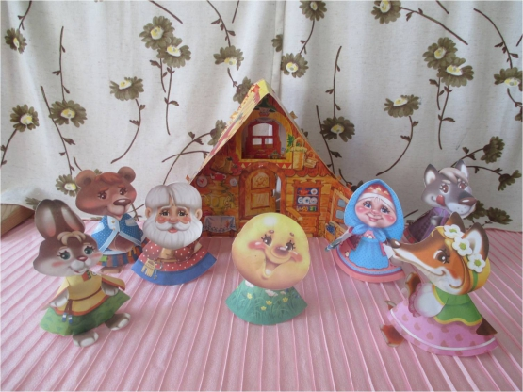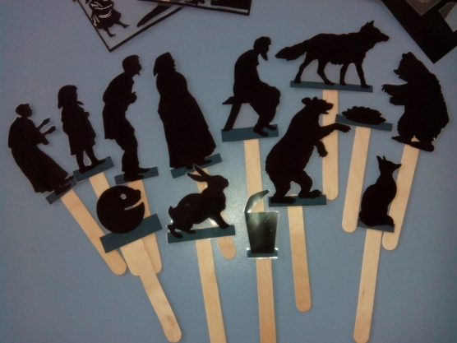
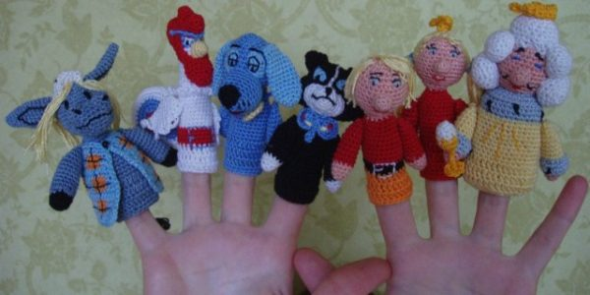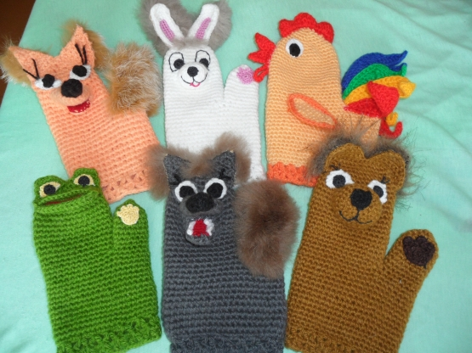
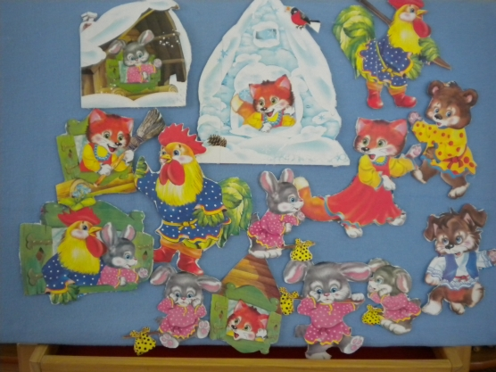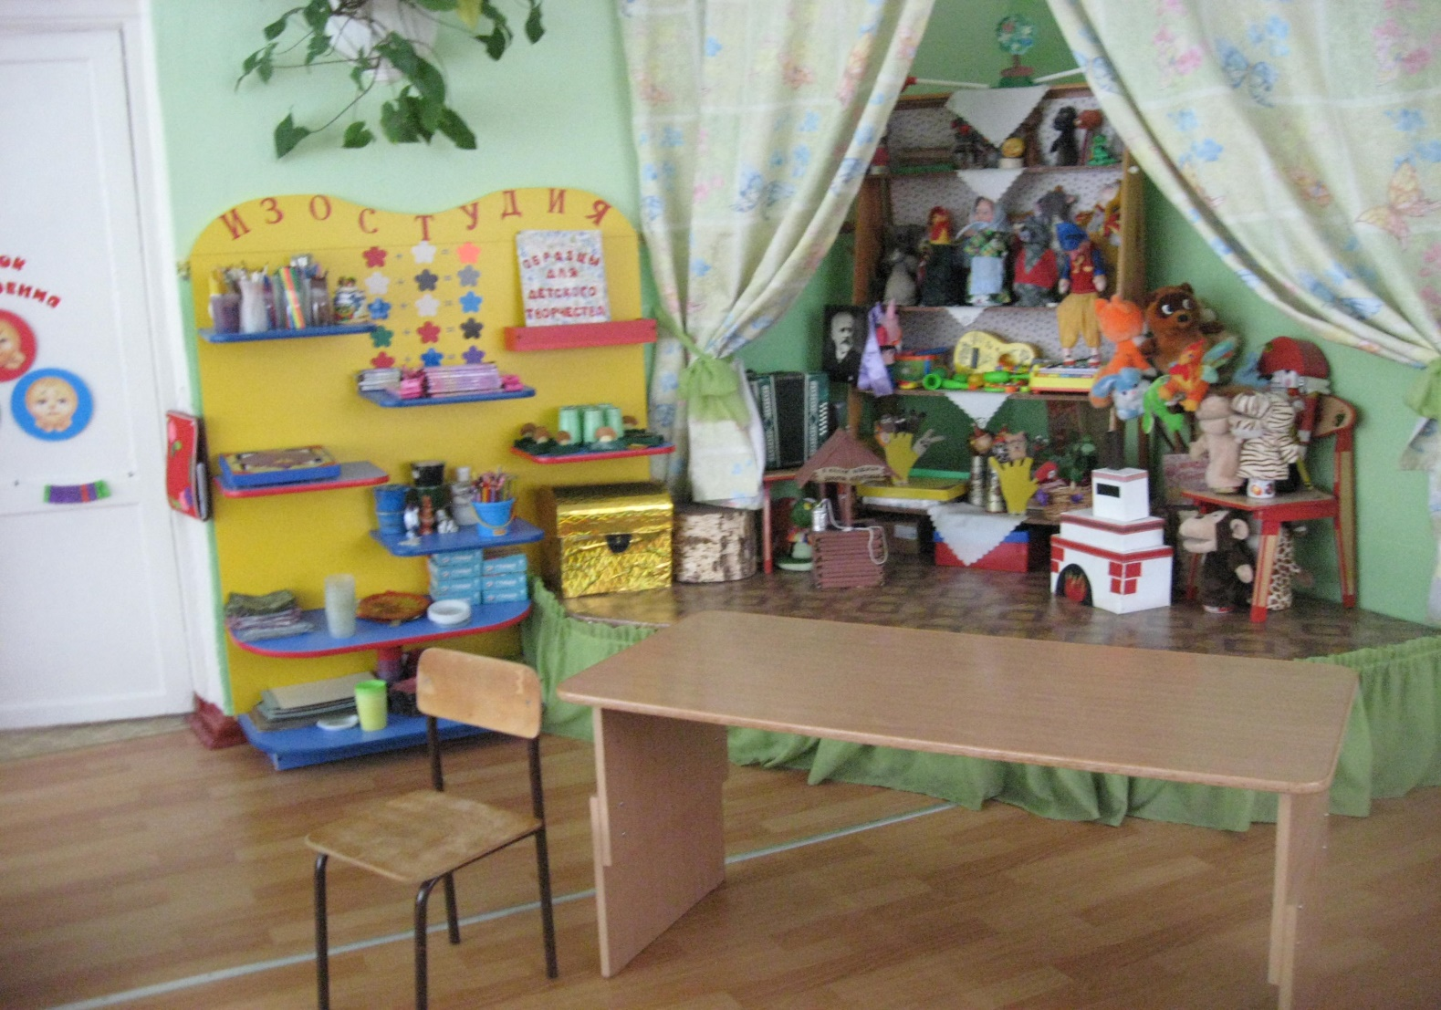

Играев в театр.
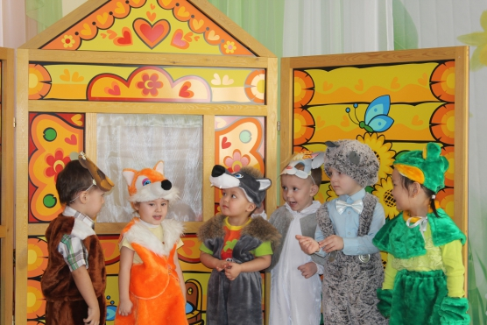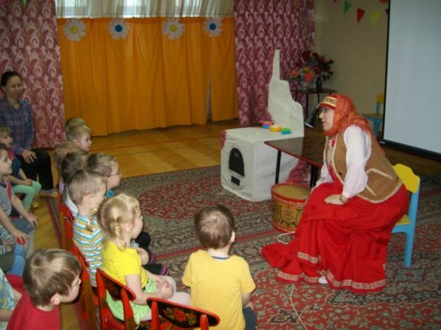

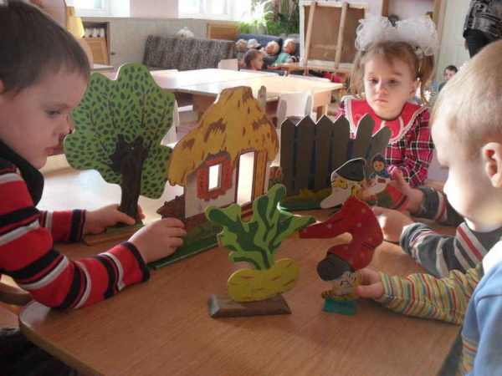
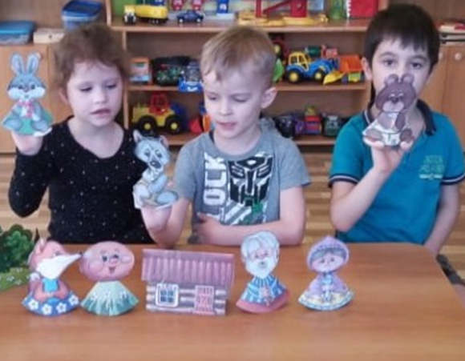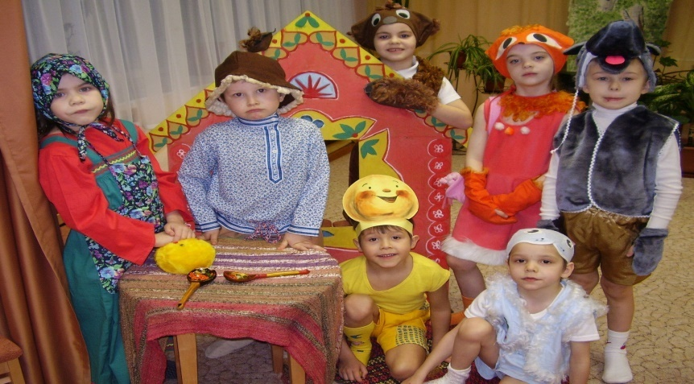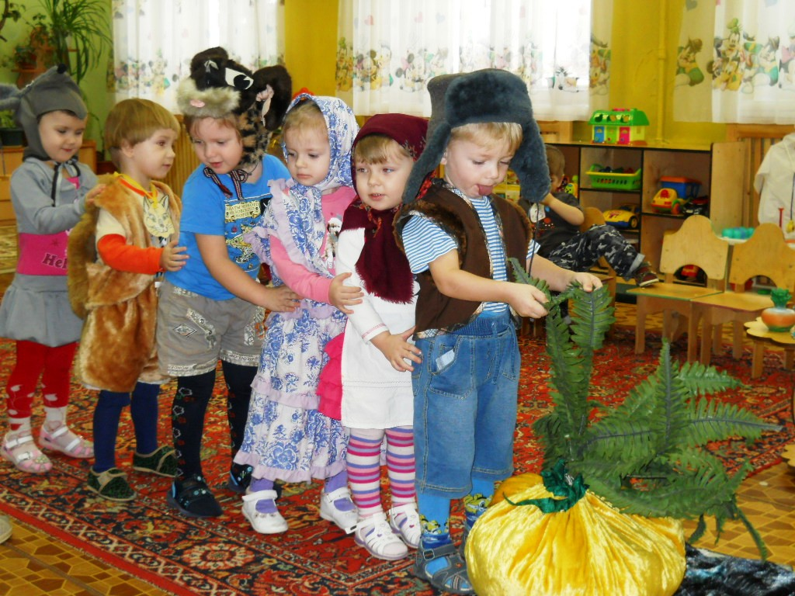

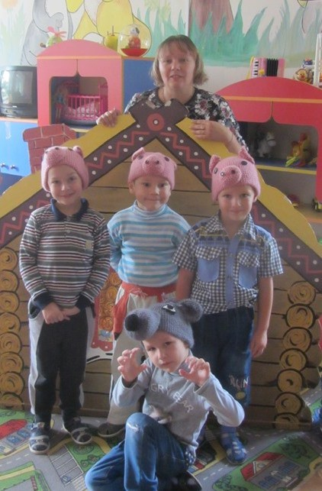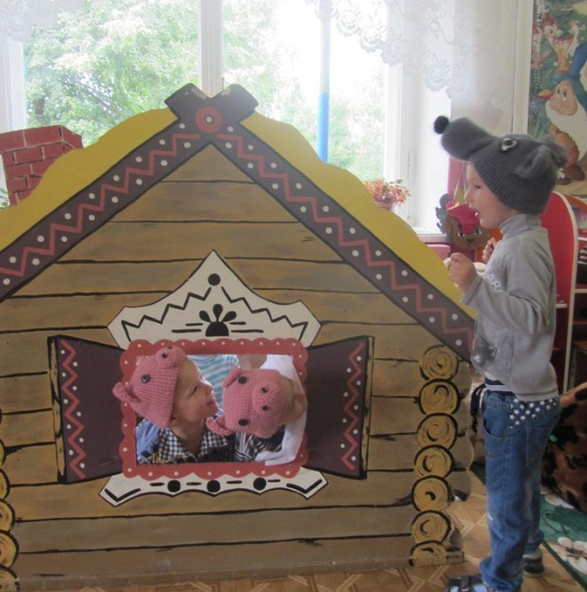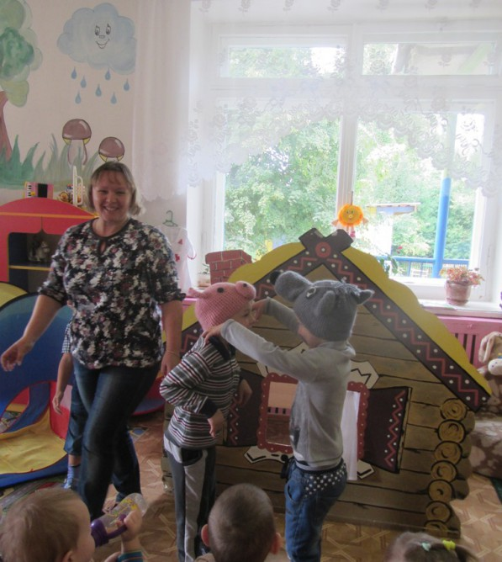
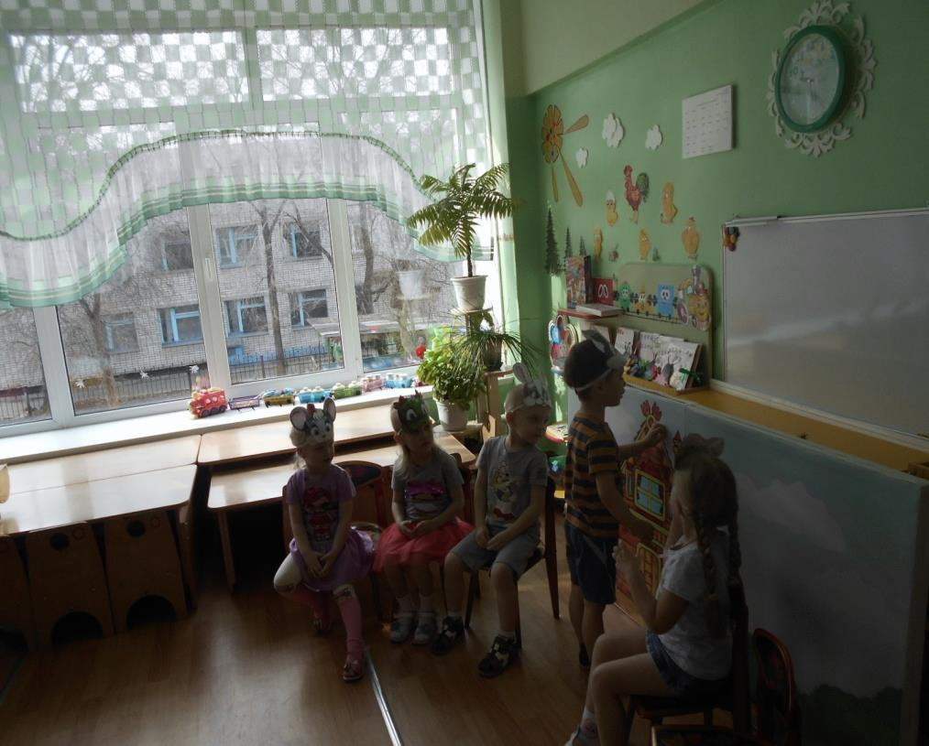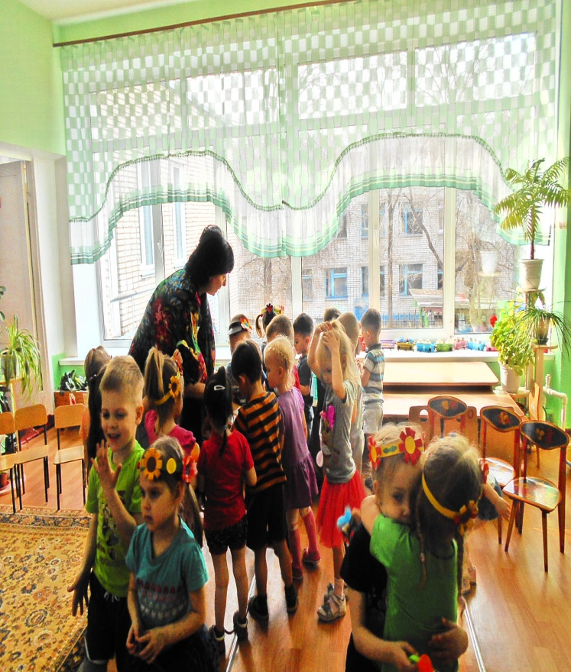

Этюд «Эмоции».

Большая радость Смешно Грусть
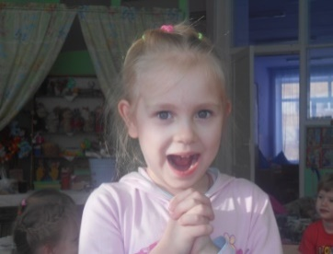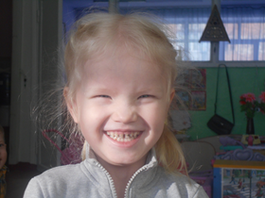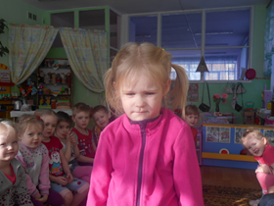
Злость Спокойствие Чистим зубу
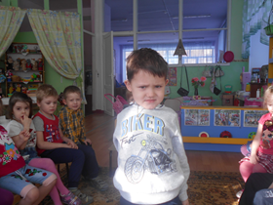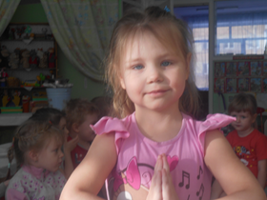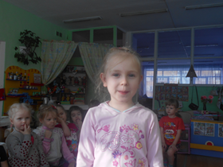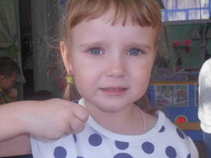
Обида
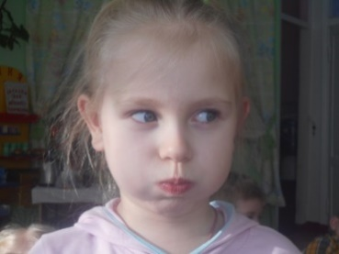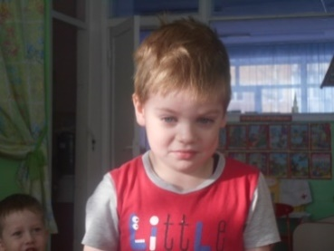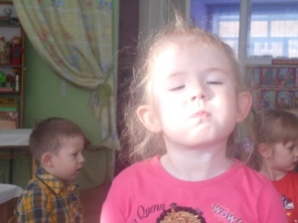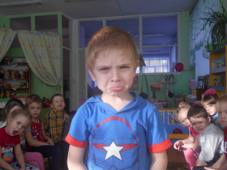
Удивление Люблю
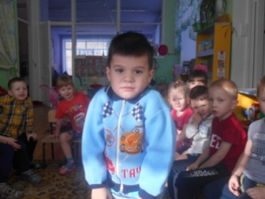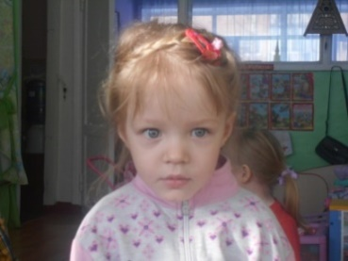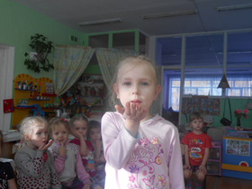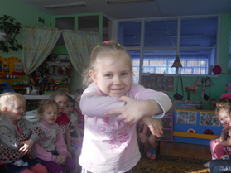
Кисло (едим лимон)
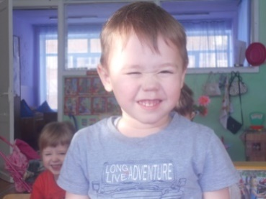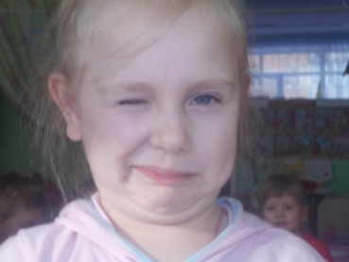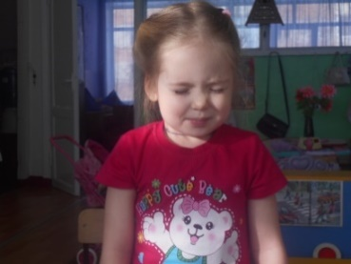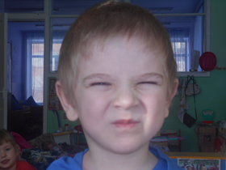
Испуг Восторг

Афиши к сказкам.
«Колобок»
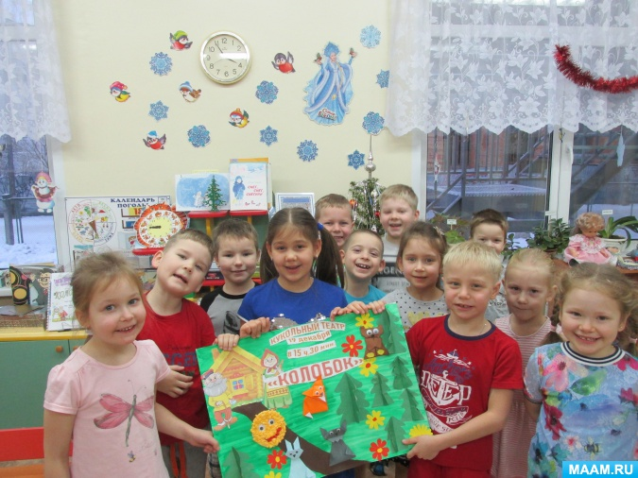
«Заюшкина избушка»
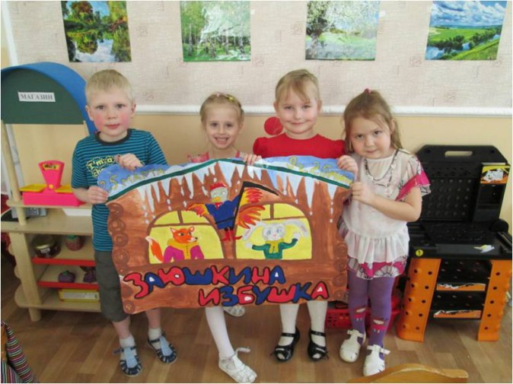
«Репка»
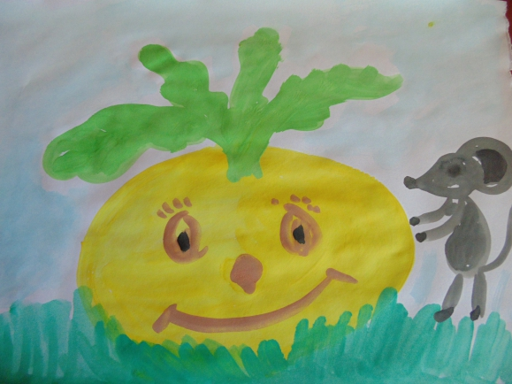
Лепка «Герои сказок»
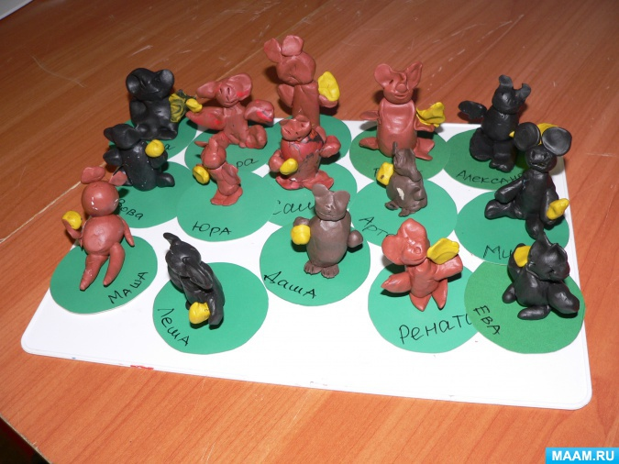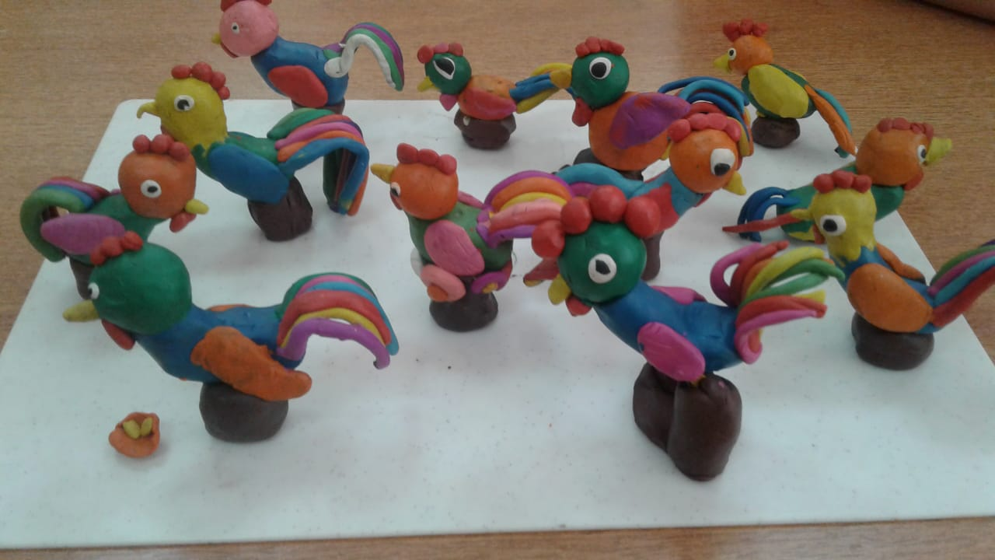
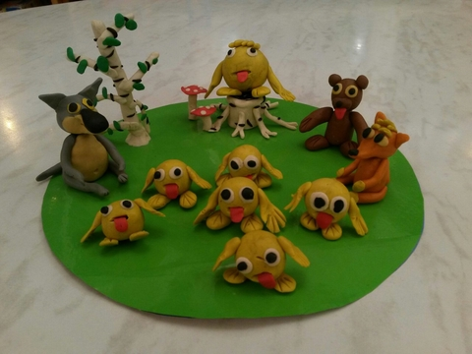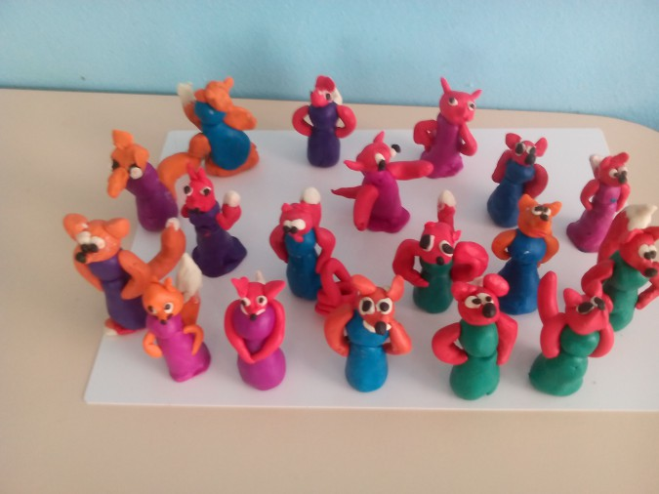
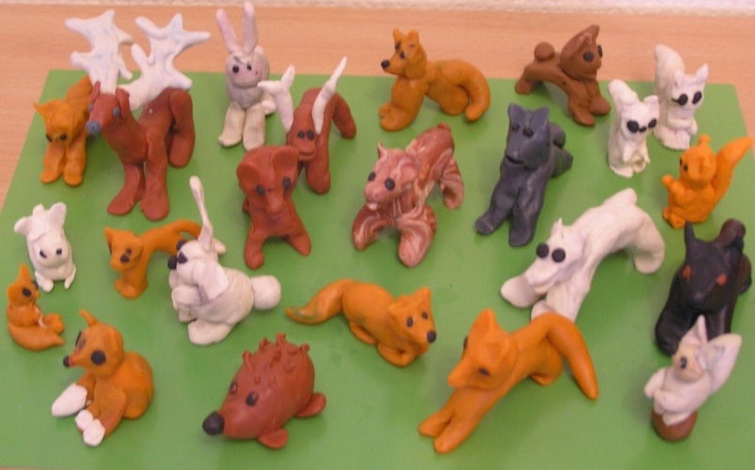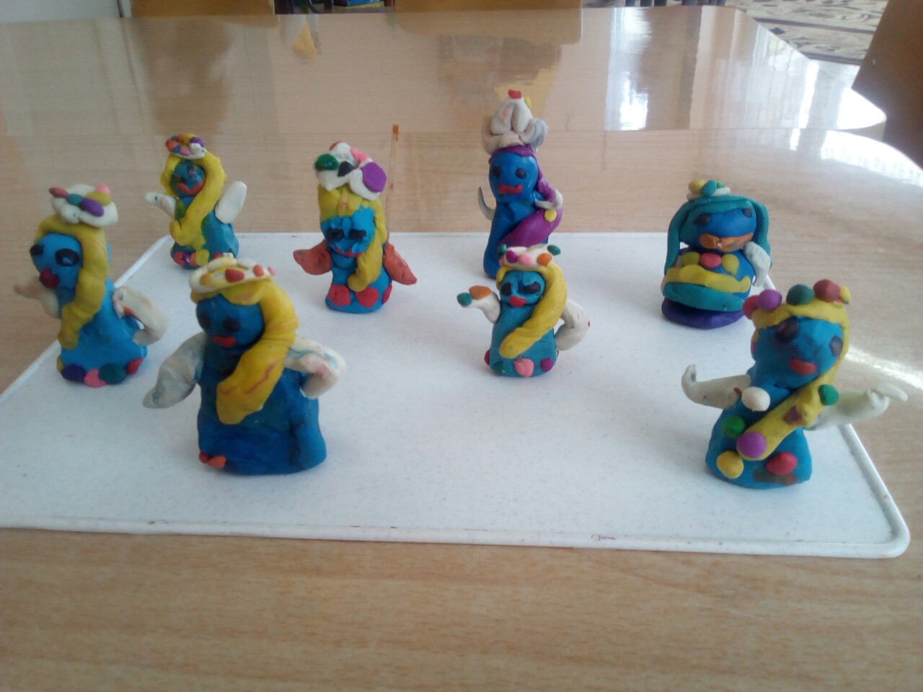
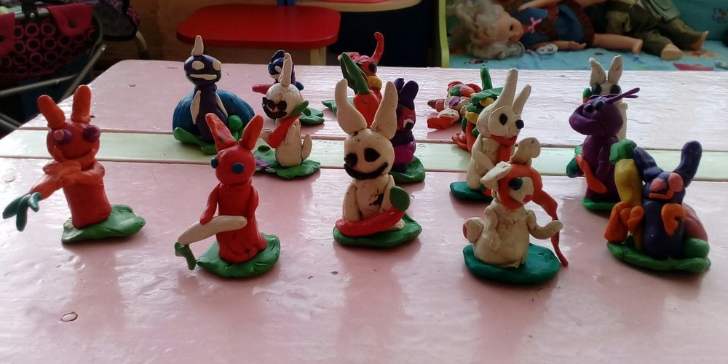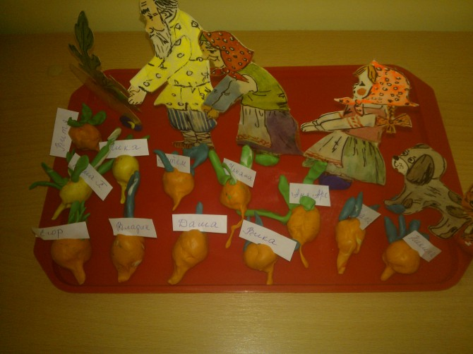

Сюжетно-ролевая игра «Поход в театр».
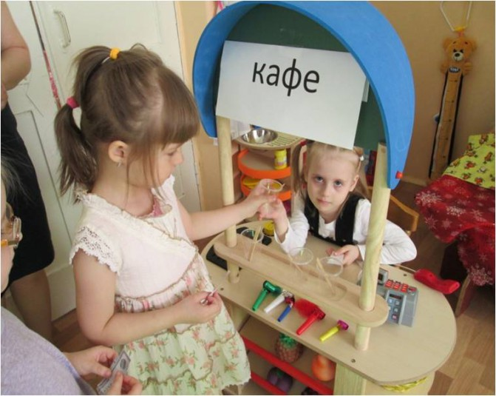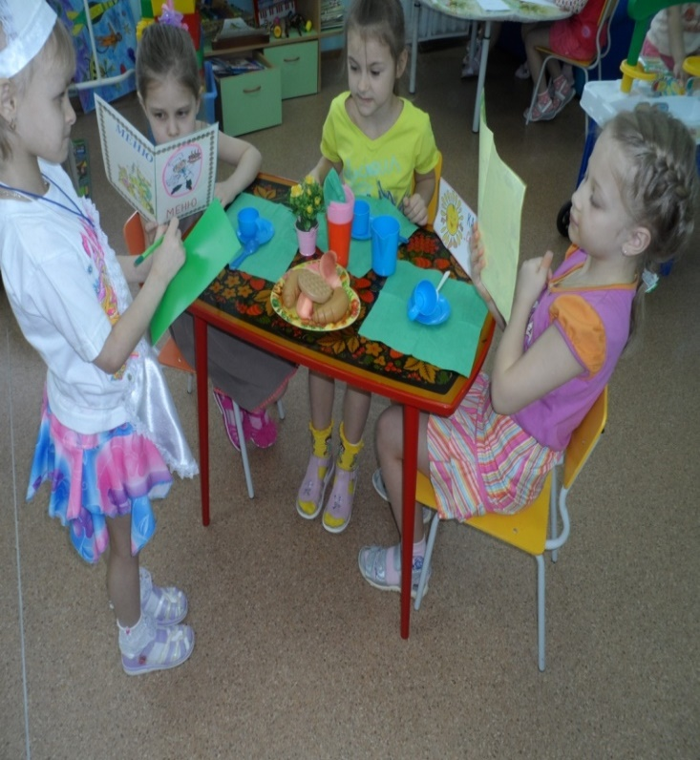
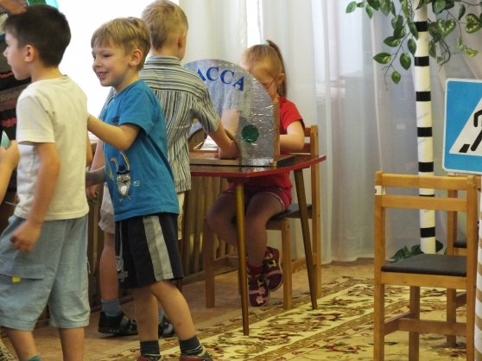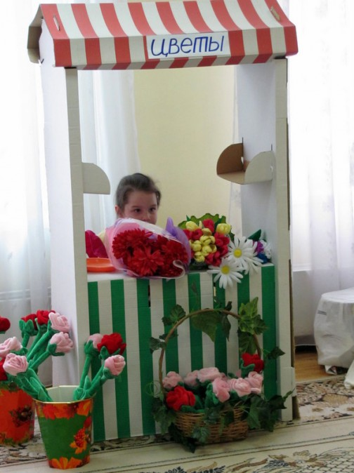
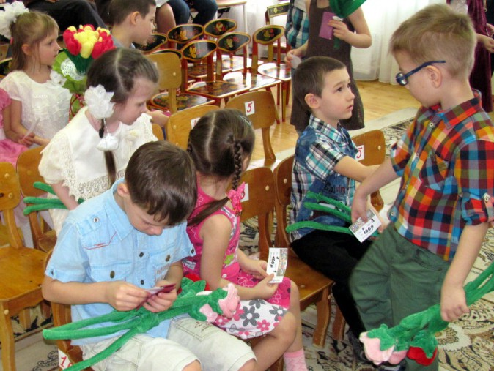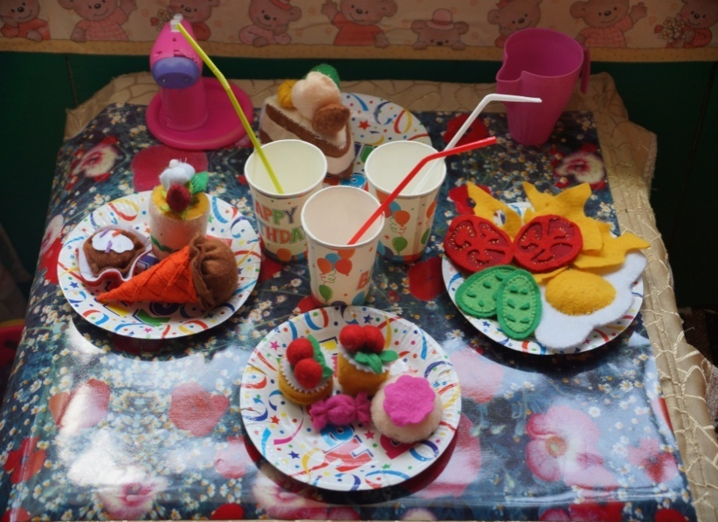
Новогодний утренник.
